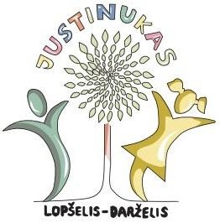

VILNIAUS LOPŠELIO-DARŽELIO ,,JUSTINUKAS“
VISUOMENĖS APLINKOSAUGINIO ŠVIETIMO PROJEKTO
,,MAŽASIS GAMTININKAS VAISMEDŽIŲ SODE“
ATASKAITA

Jau trečius metus Vilniaus lopšelyje-darželyje „Justinukas“ vykdomas visuomenės aplinkosauginis švietimo projektas „Mažasis gamtininkas“, remiamas Vilniaus miesto savivaldybės. Kiekvienais metais projektui įgyvendinti pasirenkamos vis skirtingos kryptys ir erdvės. Šių metų kryptis – vaismedžiai.
Projektas „Mažasis gamtininkas vaismedžių sode“ skirtas skatinti ikimokyklinio ir priešmokyklinio amžiaus vaikų pažintinę, tyrinėjimo, kūrybinę veiklą, savarankiškumą, padėti formuoti emocinį, vertybinį jų santykį su aplinkiniu pasauliu. Veiklos organizuojamos siekiant įgalinti vaiką veikti artimiausioje gamtinėje aplinkoje tiek tiesiogiai, tiek ir netiesiogiai plečiant žinias apie gamtą ir jos reiškinius per patirtines, praktines veiklas. Įkurtos erdvės yra atviros tiek lopšelio-darželio „Justinukas“ bendruomenei, tiek ir kitų ugdymo įstaigų bei Vilniaus miesto bendruomenių nariams, įstaigos svečiams.
Įgyvendinant projektą Vilniaus lopšelio-darželio „Justinukas“ teritorijoje buvo įkurtas vaismedžių sodas su įrengtomis ilgalaikėmis edukacinėmis kortelėmis su sode gyvenčiais vabzdžiais, vabalais bei augančiais augalais. Įrengti informaciniai gyvuliai: karvė, arklys, kiaulė, avis. Įkurtos gamtos reiškinių tyrinėjimo stotelės. Vykdomas edukacinių kelionių apie gamtą ciklas „Kelionių karuselė“. Bendradarbiaujant su Vilniaus lopšelio-darželio „Gabijėlė“ ugdytiniais keliavome į „Aviečių ūkis“.

Projekto metu organizuotos šios veiklos:
- Tarptautinė ikimokyklinio ir priešmokyklinio ugdymo įstaigų edukacinė – praktinė veikla „Tarptautinė veiklų savaitė lopšelio-darželio lauko aplinkoje“;
- Tarptautinė ikimokyklinio ir priešmokyklinio amžiaus vaikų muzikinė edukacinė projektinė veikla „Muzikinė gamtos gama“;
- Vilniaus miesto ikimokyklinio ir priešmokyklinio ugdymo įstaigų protų mūšis „Gamtos vaikai“.
Projekto partneriai: Vilniaus miesto savivaldybės Justiniškių seniūnija, Kauno Algio Žikevičiaus saugaus vaiko mokykla, Vilniaus lopšelis-darželis „Gabijėlė“.

ERDVĖ „VAISMEDŽIŲ SODAS“

Vilniaus lopšelio-darželio ,,Justinukas“ teritorijoje buvo įkurtas vaismedžių sodas, kurio tikslas sudaryti vaikams sąlygas stebėti ir tyrinėti sode augančius augalus. Sodas įkurtas siekiant, kad vaikai skirtų augančius augalus nuo miške ar parke augančių medžių ir krūmų. Pasodintos vaikams labiausiai atpažįstamos vaismedžių ir vaiskrūmių rūšys: obelys, kriaušės, juodieji ir raudonieji serbentai. Sodas yra plačiai naudojamas tiek įstaigos, tiek ir kitų ikimokyklinio ugdymo įstaigų vaikams, sudarant galimybę stebėti vaismedžius ir vaiskrūmius, jų augimo procesą. Subrendus sodinukams lankytojams bus sudaryta galimybė palyginti kiekvieno vaismedžio, vaiskrūmio užaugintus vaisius. Kiekvienam augalui parengtos lentelės su informacija apie juos.

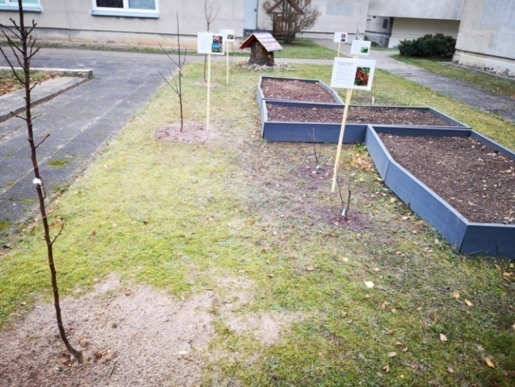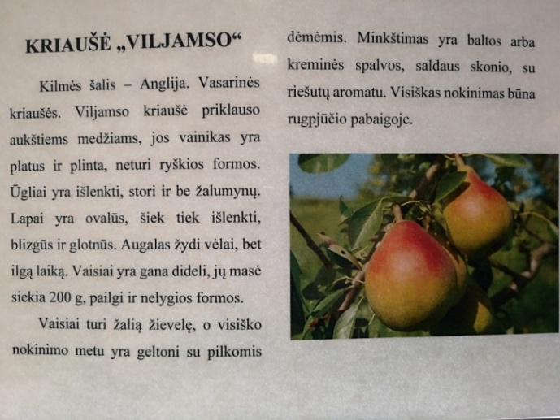
Vaismedžių sodas
Šiais metais vaismedžių sodą aplankė ne tik lopšelio-darželio ,,Justinukas“ ugdytinių grupės, bet ir Vilniaus lopšelio-darželio ,,Žilvinėlis“, Vilniaus lopšelio-darželio ,,Rūta“, Vilniaus lopšelio-darželio ,,Pilaitukas“, Vilniaus lopšelio-darželio ,,Pelėda“, Vilniaus lopšelio-darželio „Pelenė“, Vilniaus lopšelio-darželio „Gabijėlė“ ugdytiniai.

EDUKACINĖS KORTELĖS

Vaismedžių sode įrengti 2 stendai su 24 vnt. ilgalaikių edukacinių kortelių su sode gyvenančiais vabzdžiais, vabalais bei augančiais augalais. Edukacinės kortelės suteikia galimybę sudominti vaikus bei skatinti juos pažinti sodui būdingus vabalus, vabzdžius ir kitus gyvūnus, tokius kaip: boružėlė, bitė, jonvabalis, uodas, širšė, musė, sliekas, voras, ūsuotis, žiogas, skruzdėlė, drugelis. Vaizdinė medžiaga pateikiama ir apie sode augančius augalus, tokius kaip: dilgėlė, kraujažolė, rūkštynė, usnis, aguona, dobilas, rugiagėlė, pienė, čiobrelis, varputis, ramunėlė, gyslotis. Visos kortelės turi edukacinę vertę. Informacija apie vabzdžių ir vabalų savitumą, jų gyvenimo būdą ir sode augančius augalus pateikta vaikams tinkama, suprantama forma. Vaikams itin smagu susipažįstant su sodo gyvūnais, prieš tai įminti stende pateiktą mįslę apie jį. Pvz.: tamsiai pilkas kamuoliukas apie nosį skrisdamas plonai zirzia, bet į rankas nesiduoda. Kas? (musė). Maža dryžuota karvelė, gardus saldus pienelis. Kas? (bitė). Mažas vyrukas, skrendant visi ploja. Kas? (uodas). Kuprotas senelis palubėj tinklą audžia. Kas? (voras) ir t.t. Priemonės naudojamos organizuojant kasdienę vaikų veiklą lauke.

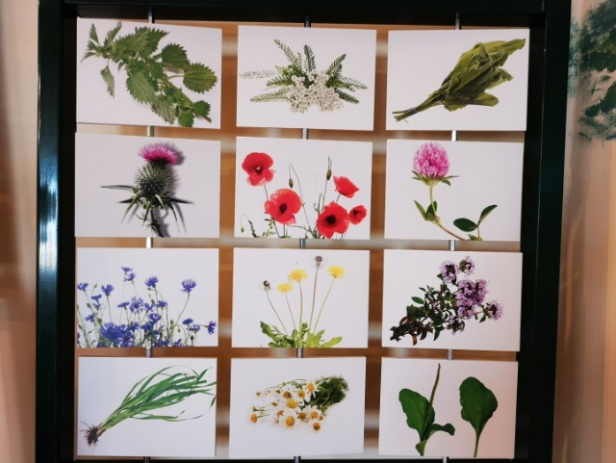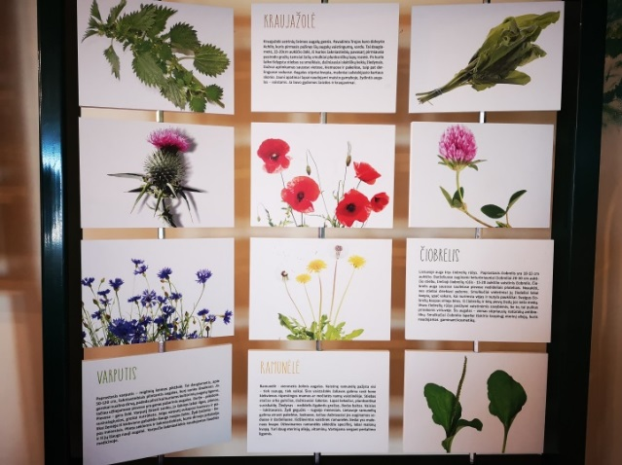

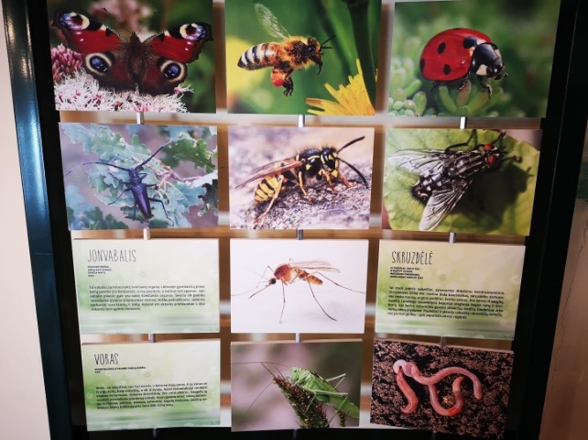
Stendai su edukacinėmis kortelėmis

INFORMACINIAI SODO GYVŪNAI

Lopšelio-darželio ,,Justinukas“ teritorijoje įkurti informaciniai, Lietuvoje auginamų naminių gyvulių maketai: karvė, arklys, kiaulė, avis. Juos stebėdami vaikai susipažįsta su išvaizda, gyvenimo būdu, nauda žmogui. Sužino sąlygas reikalingas juos auginti: kuo minta, kur gyvena vasarą, kur gyvena žiemą. Gyvūnų maketai šiltuoju metų laiku įkurdinti lopšelio-darželio „Justinukas“ lauko teritorijoje; šaltuoju laikotarpiu – muzikos salėje.

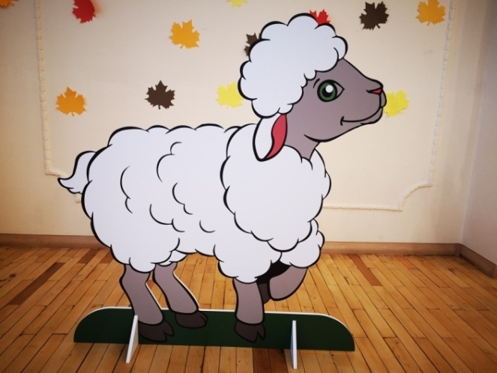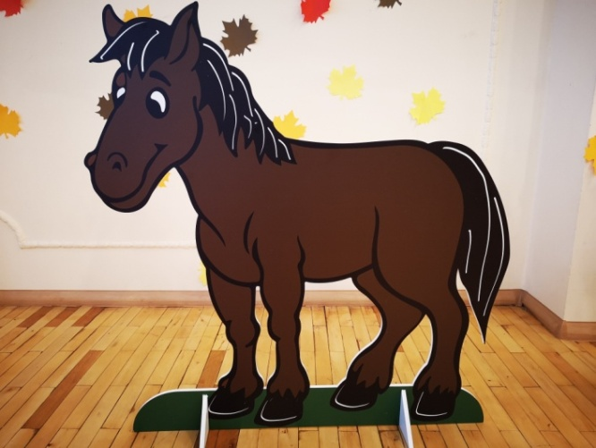
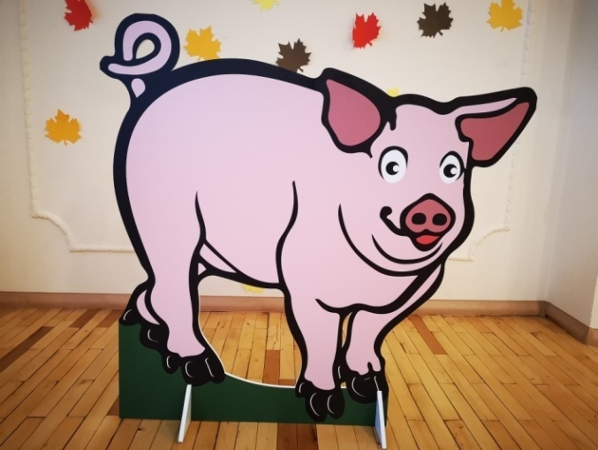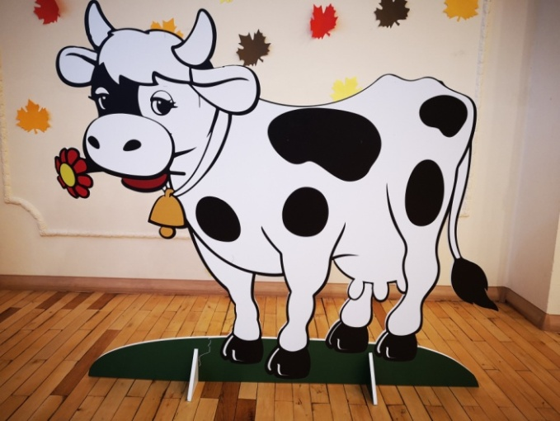
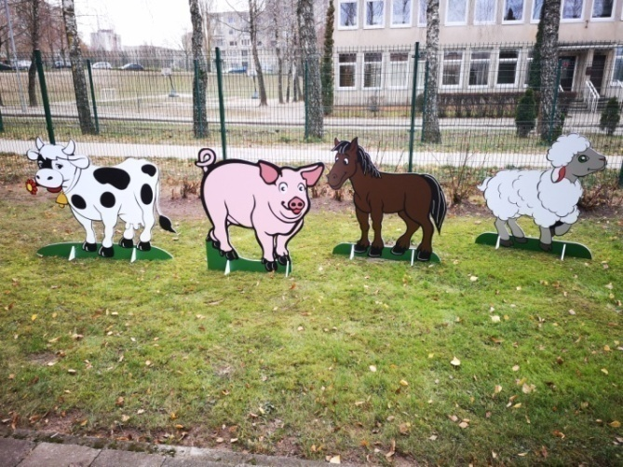
Gyvulių maketai

GAMTOS REIŠKINIŲ TYRINĖJIMO STOTELĖS

Įgyvendinant projektą įrengtos lopšelio-darželio „Justinukas“ teritorijoje dvi gamtos reiškinių tyrinėjimo stotelės. Jose sudaryta galimybė stebėti, analizuoti, eksperimentuoti, atrasti, kurti. Kiekvienoje stotelėje pateiktos priemonės, suteikiančios galimybę ir pasirinkimą įvairiapusiai veiklai (mikroskopai, lupos, dailės priemonės, informacinės knygos, enciklopedijos, pačių sudarytas sėkmingos patirties praktinis leidinys ,,Gamtos eksperimentai“, medžių dėlionės ir kt.).
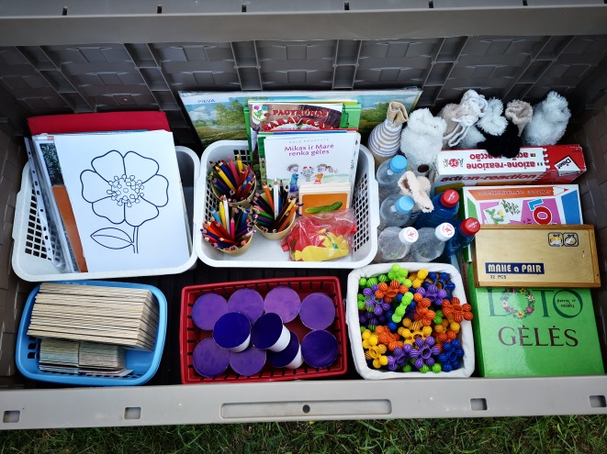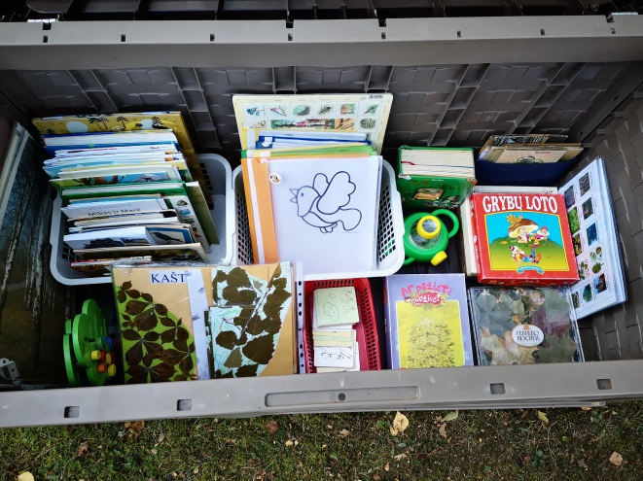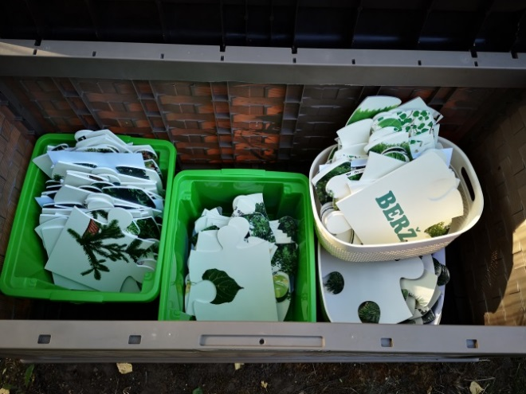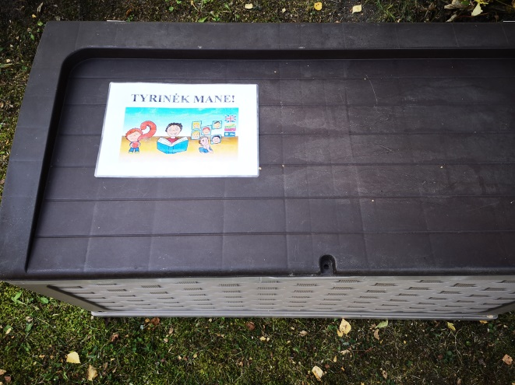
Tyrinėjimų dėžės su priemonėmis

Įkuriant šias erdves sukurtos pievų gėlių dėlionės: pienė, katilėlis, čiobrelis, rugiagėlė, didžiagalvė bajorė, aguona.

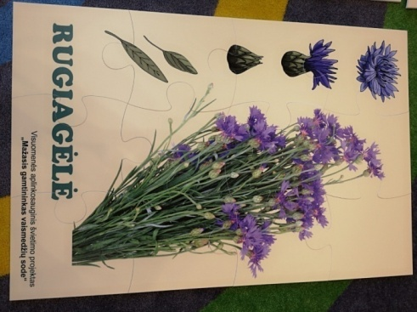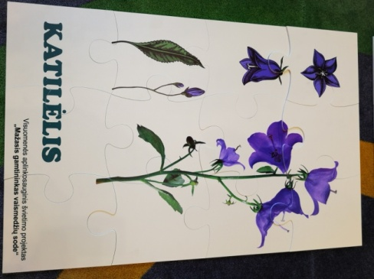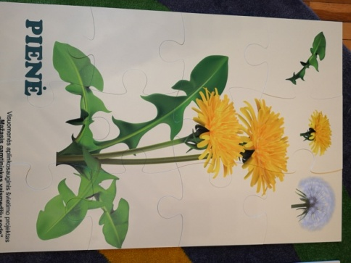
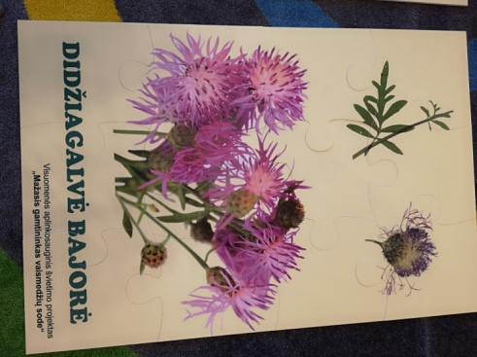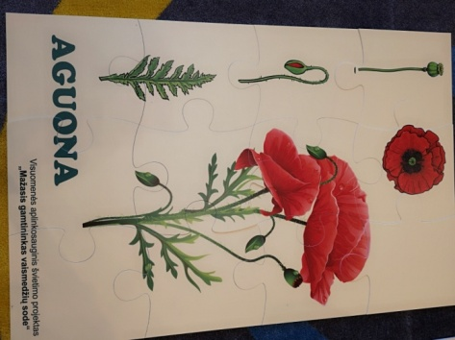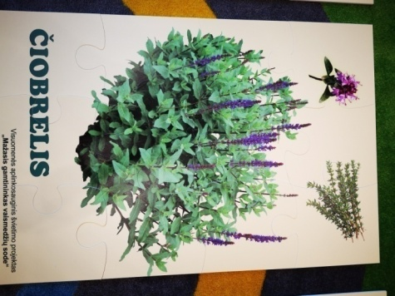

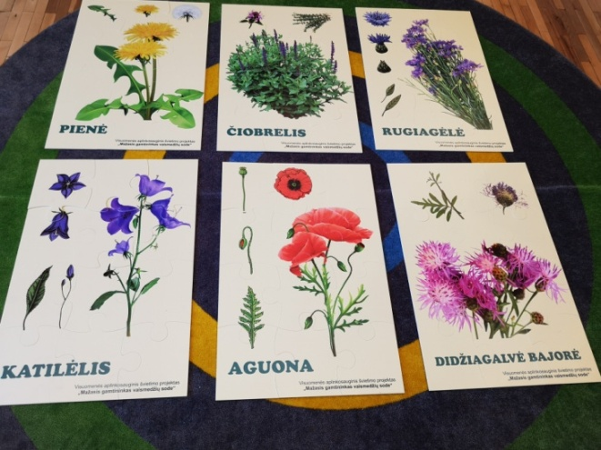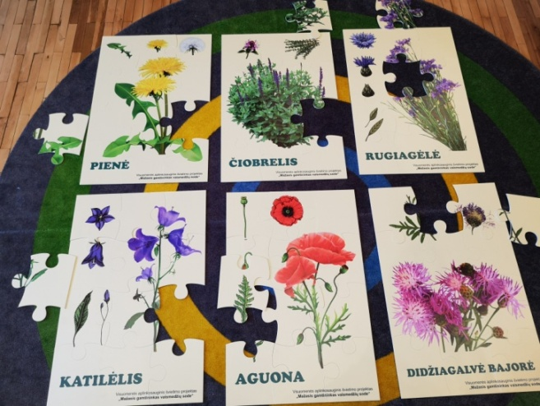
Gėlių dėlionės
Sodo teritorijoje pastatyti du edukacinę paskirtį turintys suoliukai. Ant kiekvieno jų pavasarį bus užklijuoti lipdukai su skirtingais animaciniais vabalais ir vabzdžiais. Manome, kad jie vaikams suteik daug džiugių emocijų, sulauk didelio susidomėjimo bei paskatins dar labiau domėtis mūsų aplinkoje gyvenančiais vabalais, vabzdžiais.

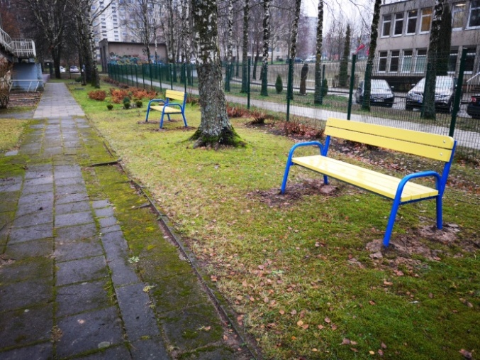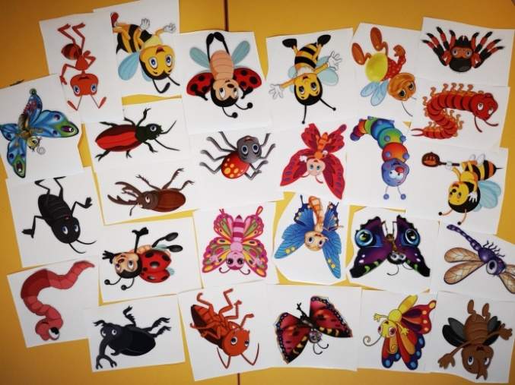
Sukurti vabalų, vabzdžių, gyvūnų ir augalų trafaretai.
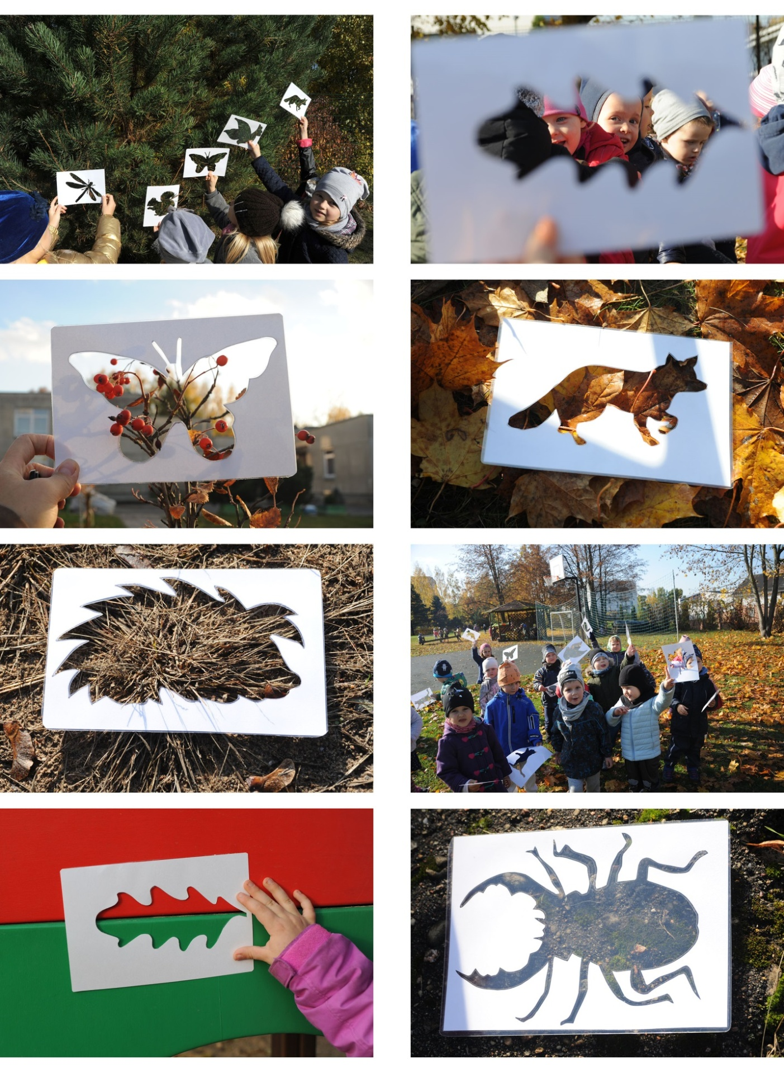
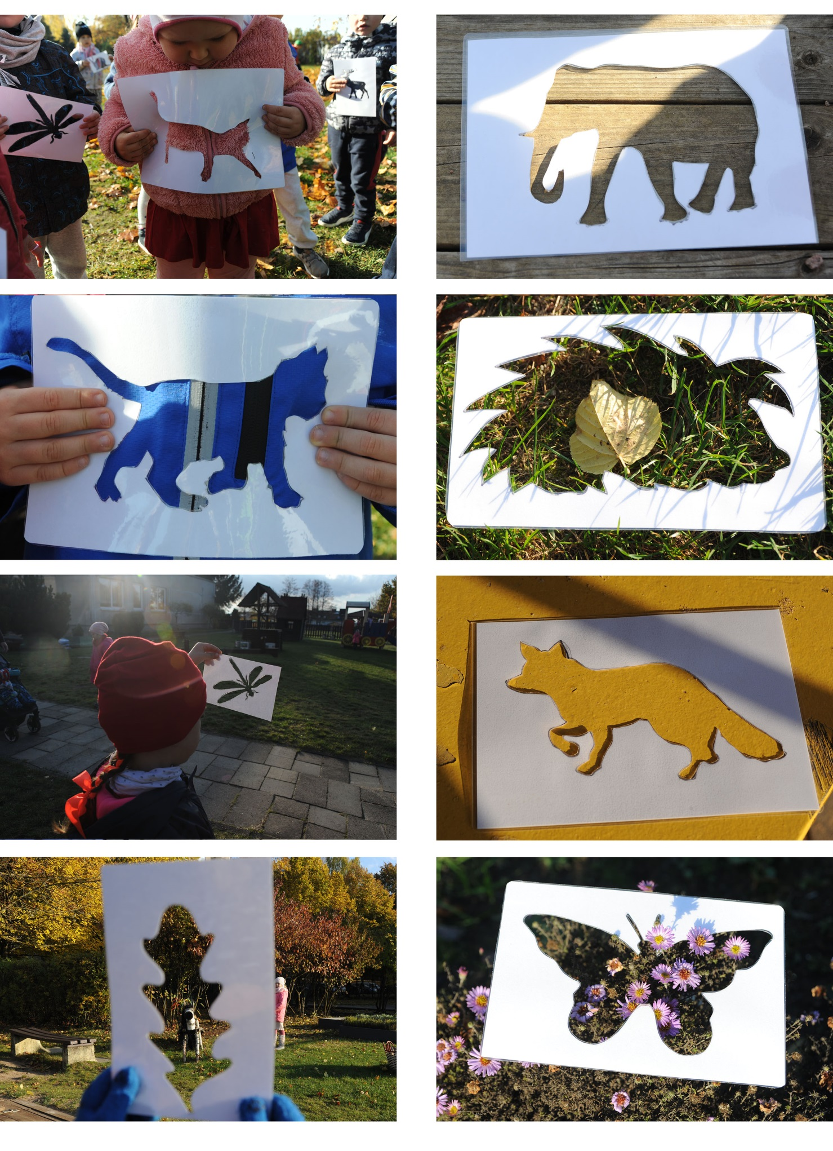
Šiltuoju metų laiku tyrinėjimo stotelės įkurtos lauke, šaltuoju metų laiku – grupėse.
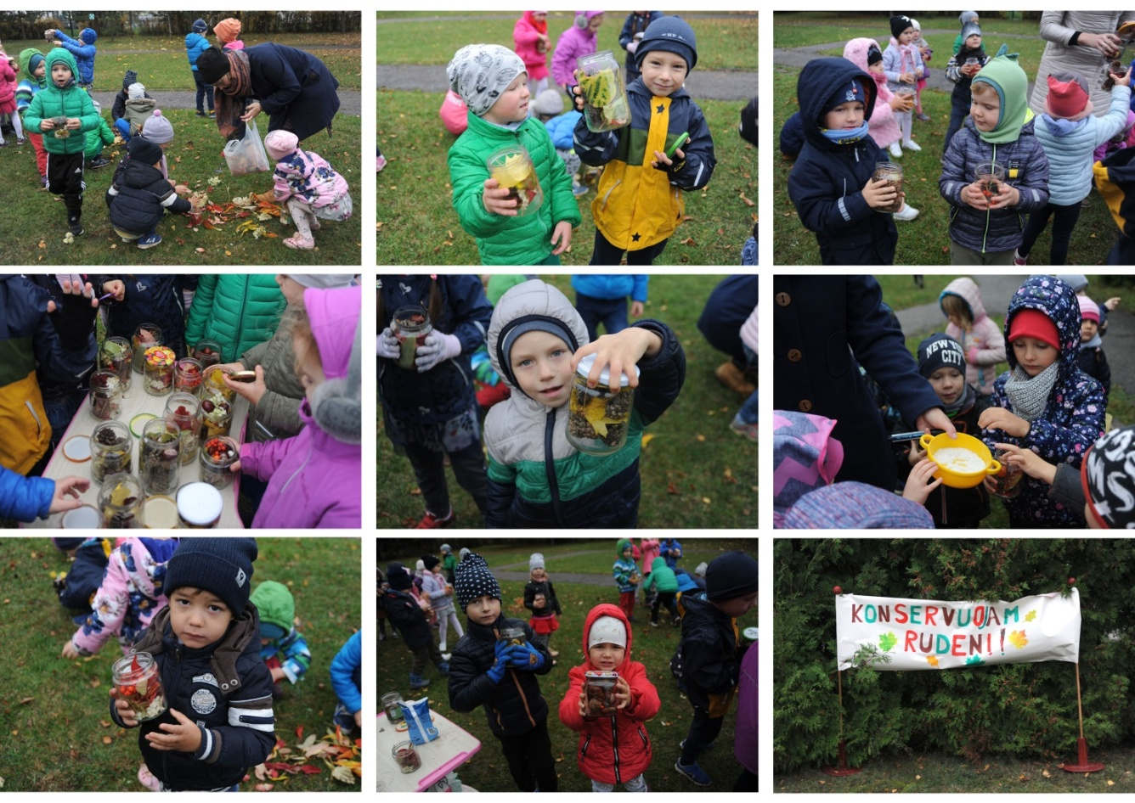
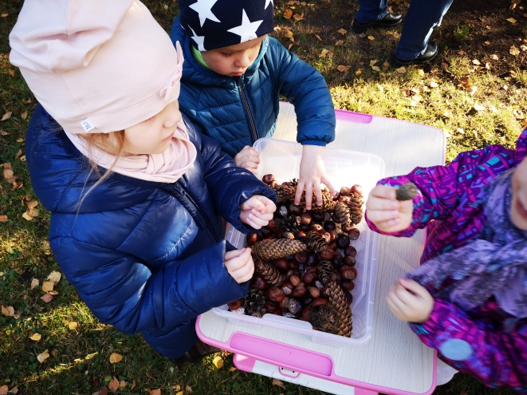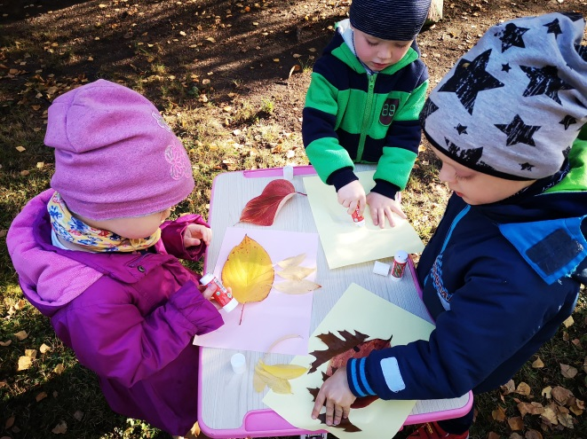
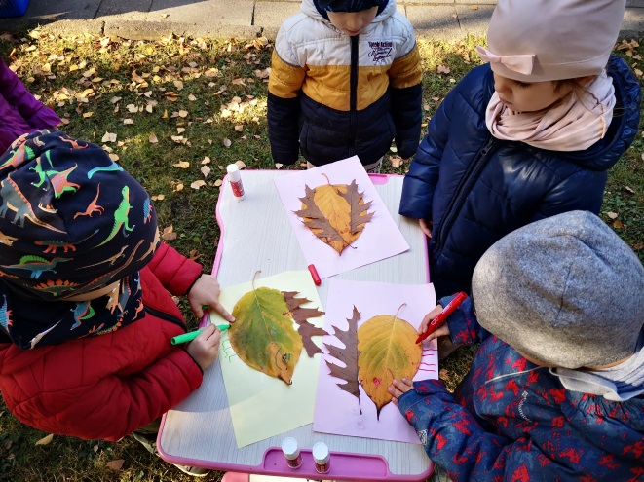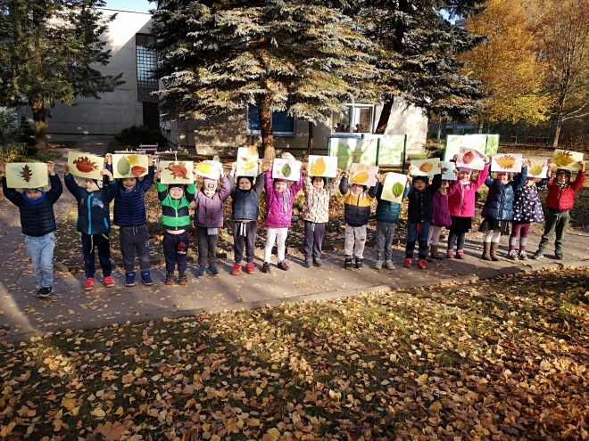
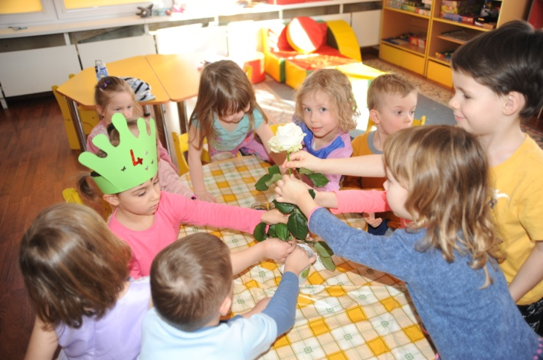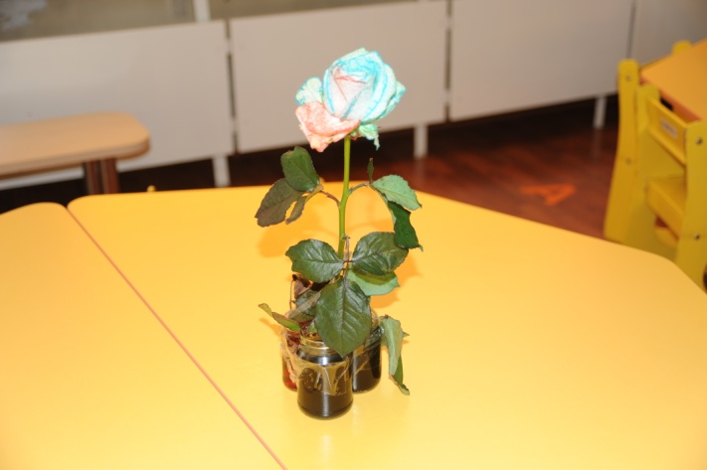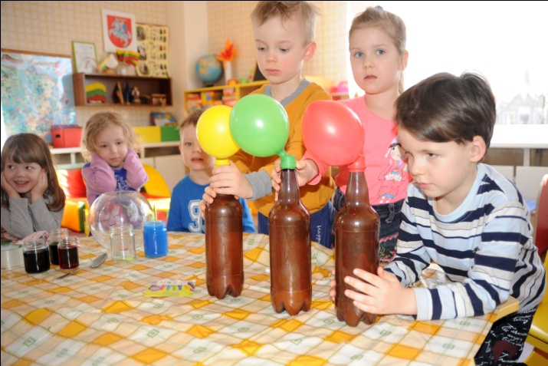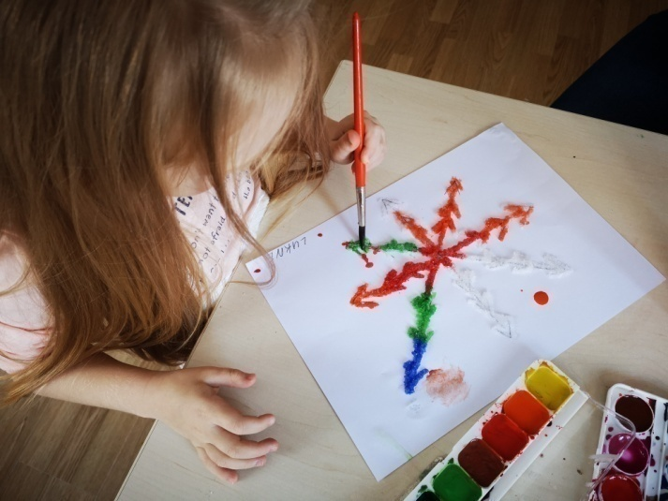
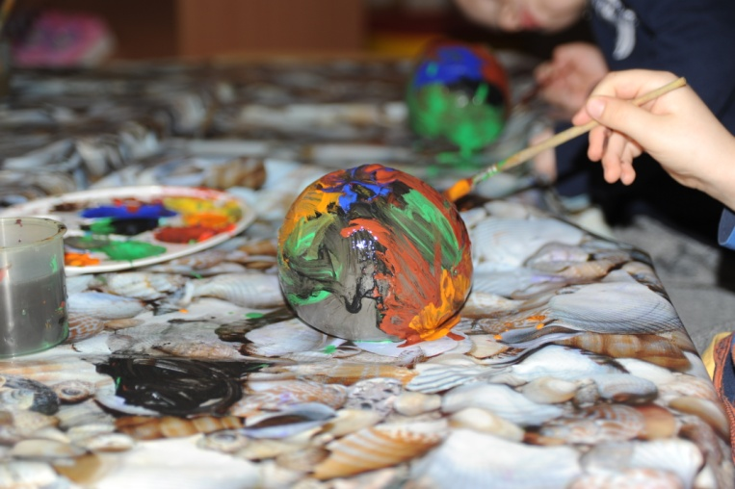

KELIONIŲ CIKLAS „KELIONIŲ KARUSELĖ“

Plečiant vaikų gamtamokslines ir gamtosaugines žinias, rugsėjo-spalio mėnesiais organizuotas edukacinių-pažintinių išvykų ciklas „Kelionių karuselė“. Jų metu vaikai plėtė žinias apie Lietuvos ir kitų šalių gyvūnus ir augalus, jų rūšis, gyvenimo bei augimo sąlygas, išsaugojimo galimybes. Edukacijų metu lavino kūrybiškumą, meninius gebėjimus. Vyko 9 kelionės Vilniaus, Kauno miestuose bei Ignalinos, Švenčionių ir Vilniaus rajonuose.

Išvyka į Lietuvos zoologijos sodą

Visą savaitę dažniausiai „Voveriukai“ ir „Pelėdžiukai“ grupių vaikų užduodamas klausimas buvo „Kada važiuosime į kelionę?“. Ir štai, tas ypatingas rytas išaušo – rugsėjo 12 –oji! Keliaujame į Lietuvos zoologijos sodą Kaune.
Tik įžengus į jo teritoriją mus pasitiko stumbrai, lamos, įvairių veislių arkliai, vikriai besisukiojantys terariume šeškai. Didelį įspūdį vaikams paliko tingiai vaikštinėjantys po savo aptvarą kupranugariai.

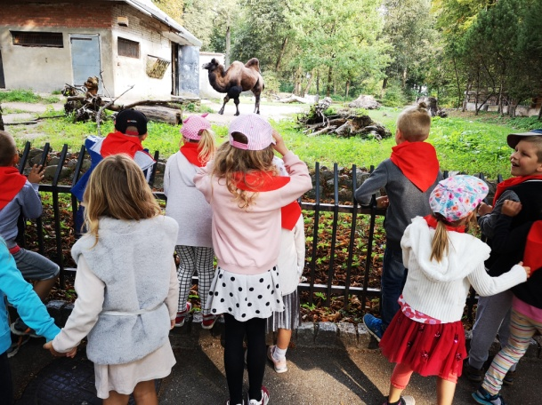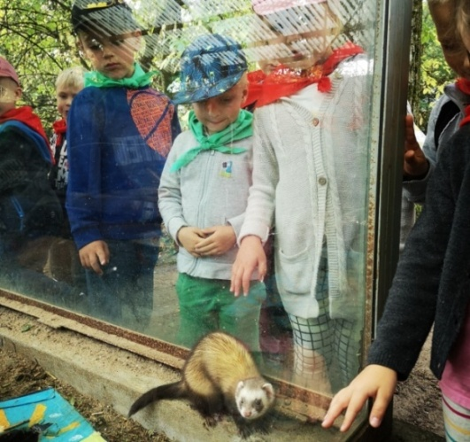

Mažiesiems zoologijos sodo lankytojams nuostabą kėlė susitikimas su karčiuotaisiais vilkais. Kiek paėjėjus atradome baltuosius vilkus, lapes, įvairių rūšių didžiasias kates, leopardus, pumą, lūšį. Itin susidomėję stebėjo liūtus ir tigrą.
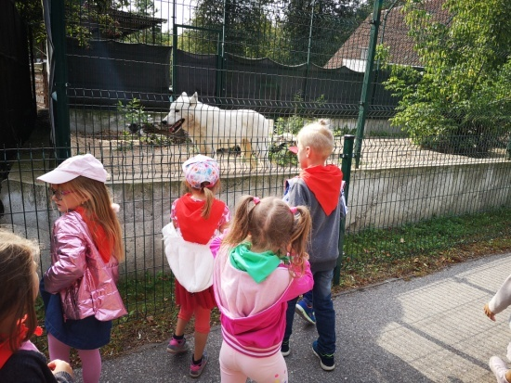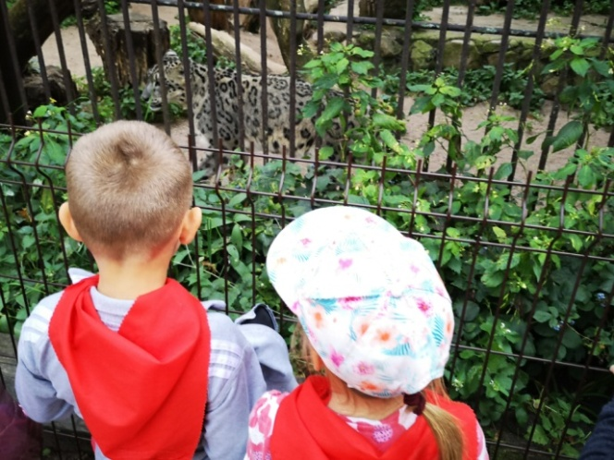
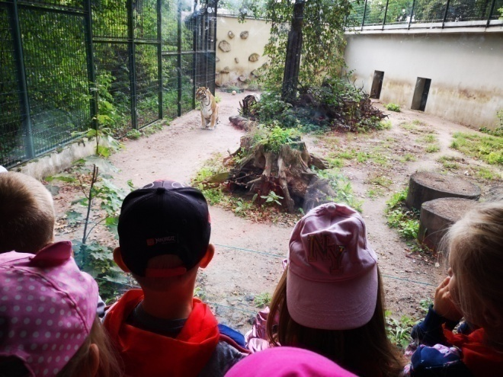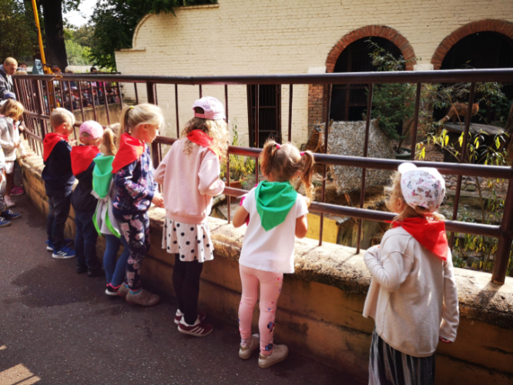

Apsilankėme žuvų, roplių, paukščių terariumuose. Didelę nuostabą vaikams kėlė šikšnosparniai. Jie domėjosi, kodėl šikšnosparniai kabo žemyn galva? Tai paukštis ar gyvūnas? Išvydus šiaurinius elnius vaikai vienbalsiai nutarė, kad tai Elzos ir Kalėdų Senelio elniai. Jiems mojavo, kalbino, klausdami, kada pas juos atskris? Ką atneš dovanų?

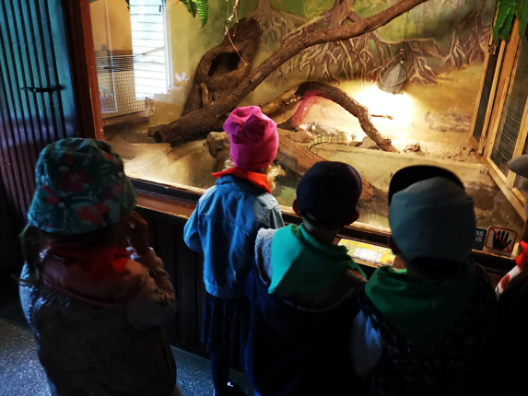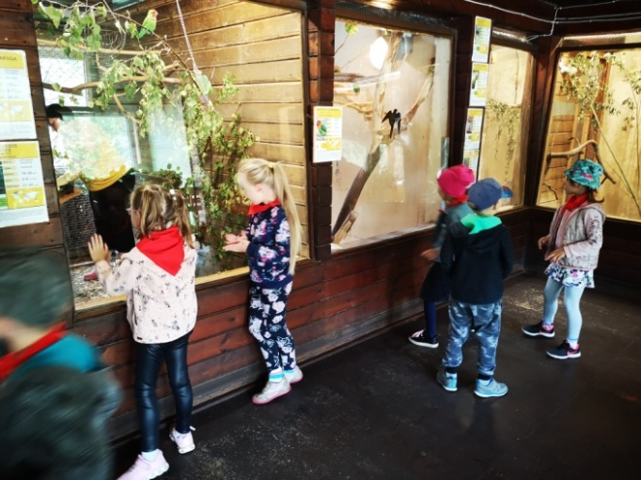
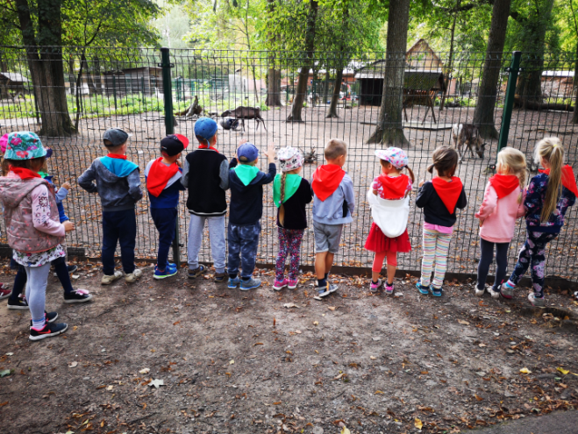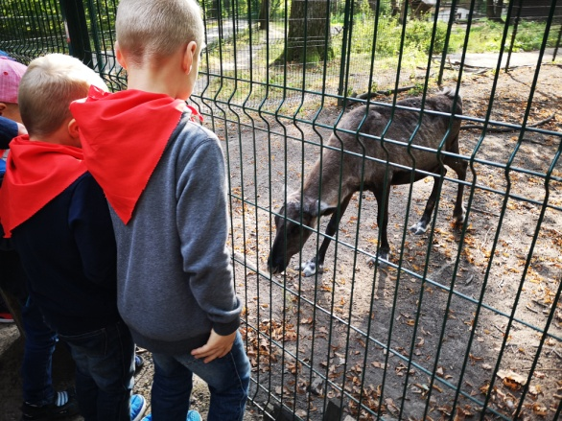
Daug vaikiško juoko pasigirdo stebint beždžiones, ožkas. Vienintelis, kuris tą dieną nepanoro su mumis pasisveikinti buvo ruonis Kajus. Vaikai net du kartus žygiavo prie jo baseino, tačiau ruonio pamatyti taip ir nepavyko.

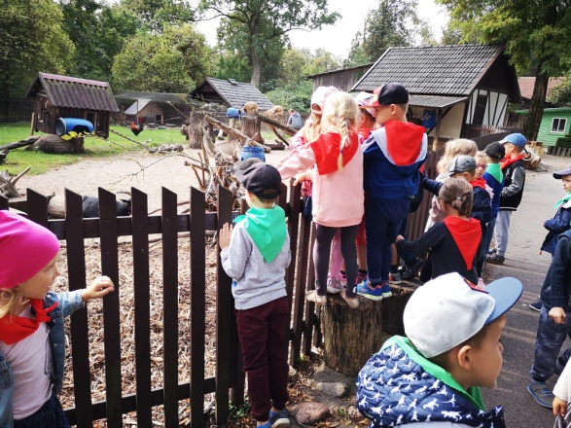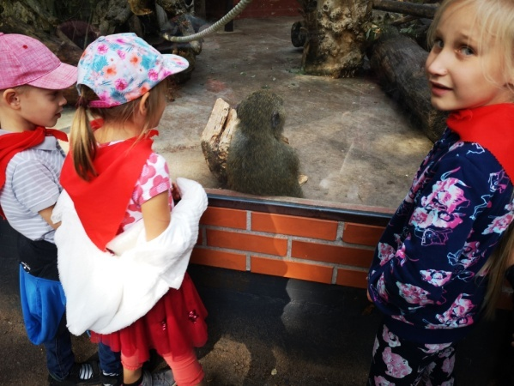
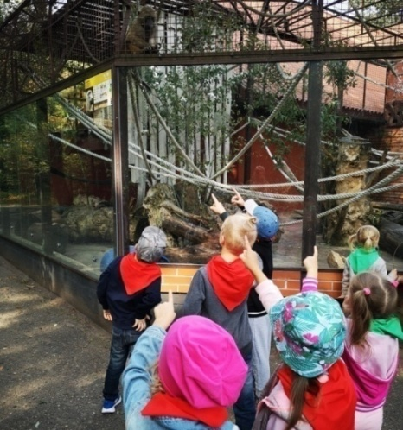

Nusileidus šlaitu į žemąją zoologijos sodo erdvę mus pasitiko buivolai, zebrai, begemotas.

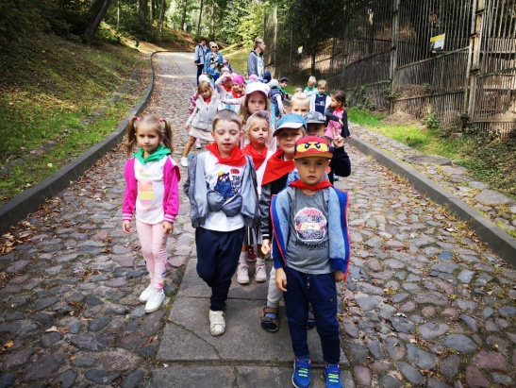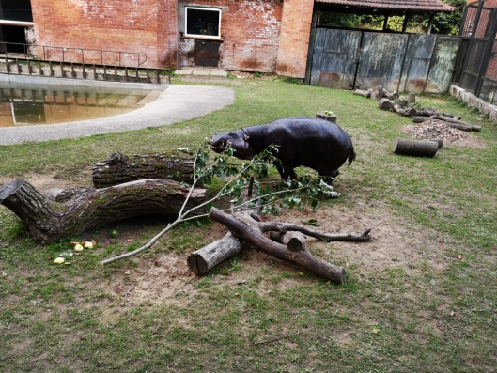
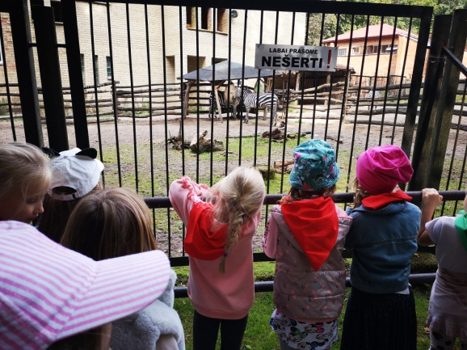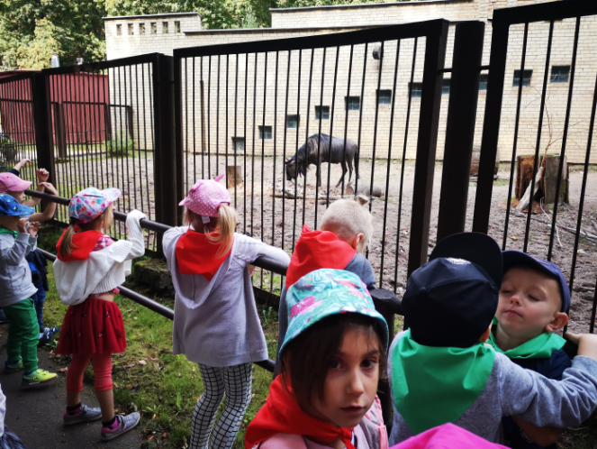

Vaikai, viso pasivaikščiojimo metu, ieškojo žirafų. Ir štai jos. Jiems sustojus prie aptvaro žirafos išdidžiai prižingsniavusios pasilenkė prie mažųjų stebėtojų smalsaudamos ar nepavaišinsime, kokiu nors skanėstu. Deja, pavaižinti žirafų niekuo negalėjome. Greta esantis užrašas skelbė „Prašau manęs nešerti. Aš galiu susirkti“.

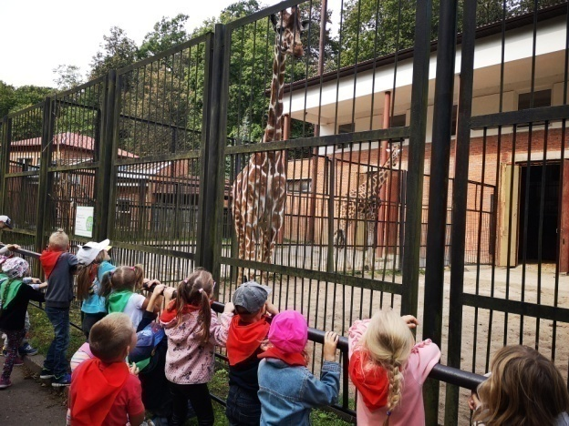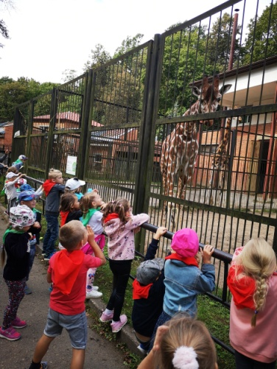

Žemoji zoologijos sodo teritorija – paukščių erdvė. Čia atradome pelikanus, juoduosius garnius, povus, įvairių rūšių didžiuosius erelius, papūgas, baltasias pelėdas, didyjį apuoką ir dar daugelį kitų sparnuočių.
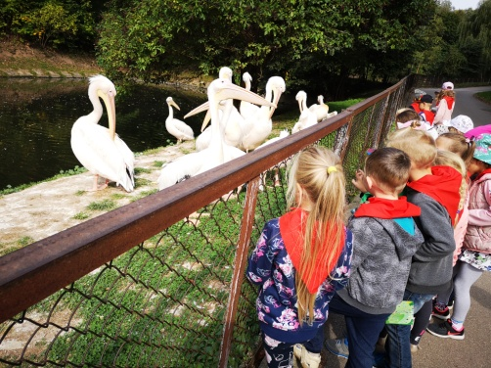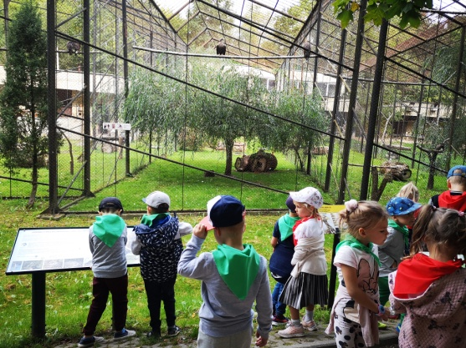
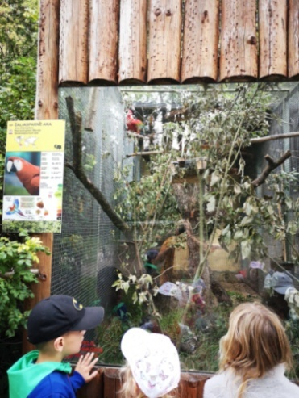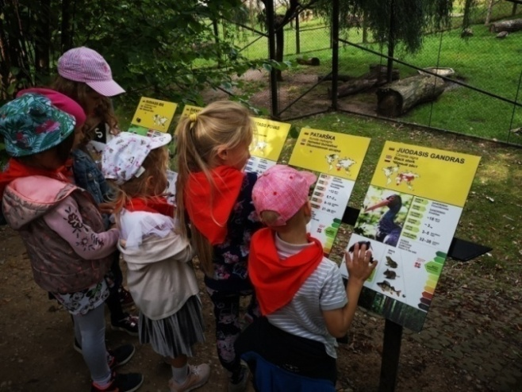

Į autobusą vaikai grįžo pakilios nuotaikos. Ir vos tik į jį susėdus pasigirdo vieningas vaikų šūknis „Mes ir vėl norime keliauti!“

Išvykos į VU botanikos sodą Kairėnuose

Rugsėjo 19 d. „Bitutės“ grupės vaikai vyko į VU botanikos sodą Kairėnuose. Edukacijos „Gražiausi sodo žiedai ir jų paslaptys“ metu vaikai susipažino su įvairiais augalais žydinčiais bei nokinančiais vaisius rudenį, turėjo galimybę juos apžiūrėti su lupomis, paliesti, pauostyti.
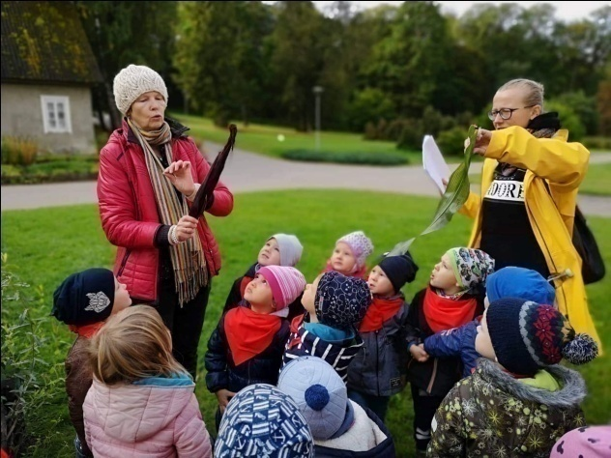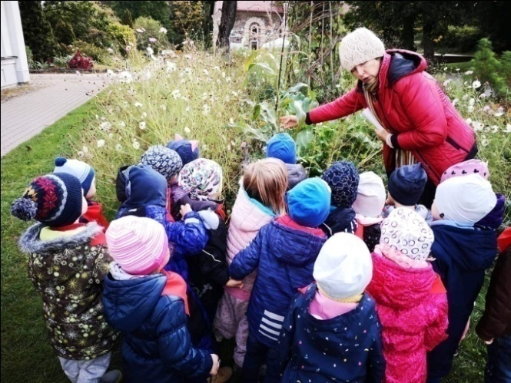
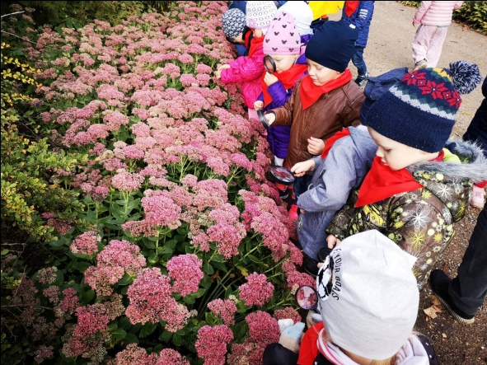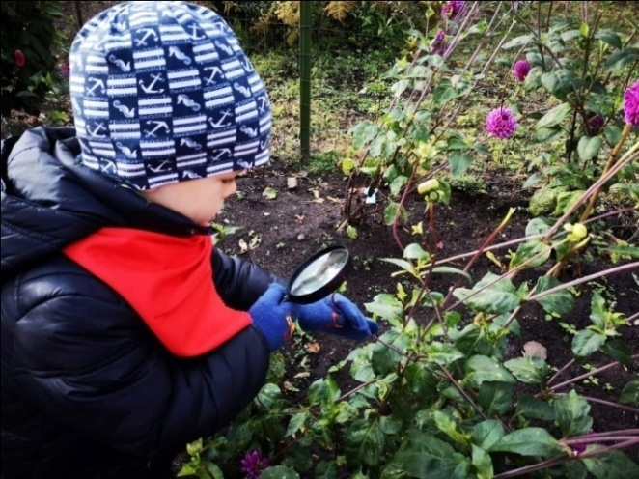
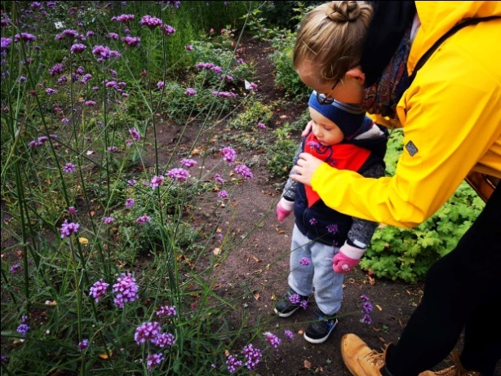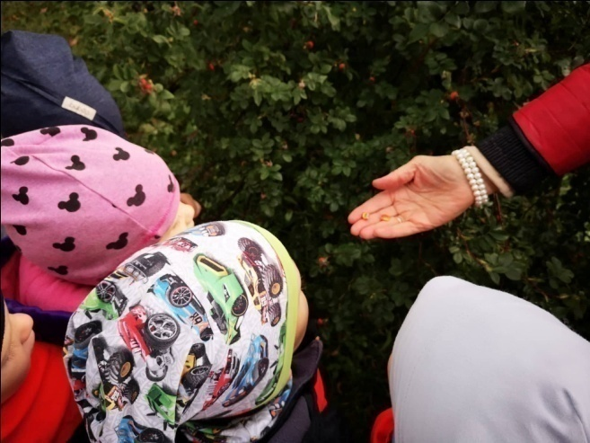

Edukatorė atkreipė vaikų dėmesį į žydinčių augalų spalvas bei žiedų formas bei pasiūlė nupiešti rožes, kurias tuo metu apžiūrinėjo.
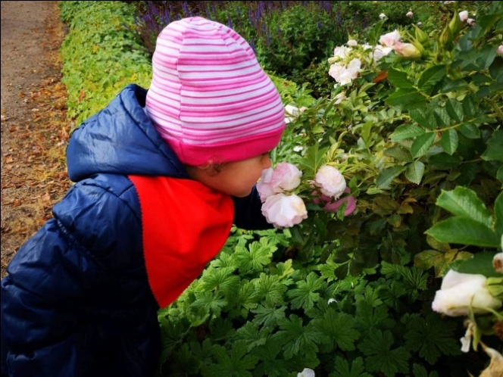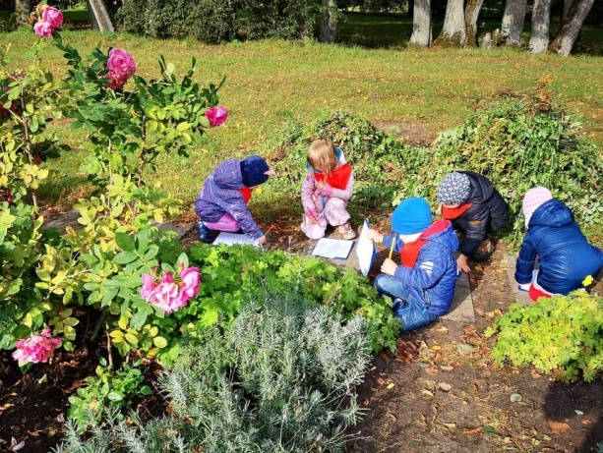
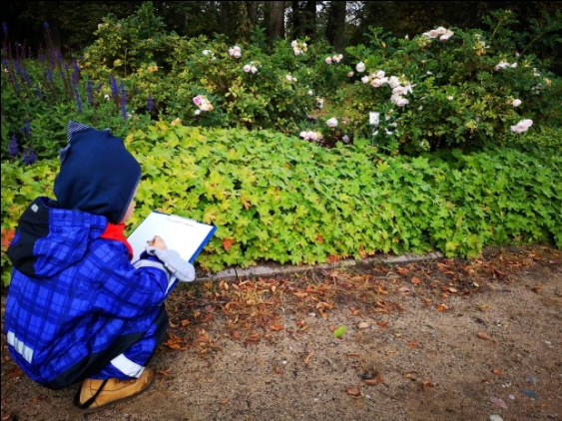

Savo vikrumą išbandė basakojų take. Vaikams daug džiaugsmo sukėlė beždžionės medyje bei ožkos ir ožio, besiganančių pievoje, imitacija. Nuostabą kėlė vabalų „viešbutis“ bei iš vytelių pastatytas namas.

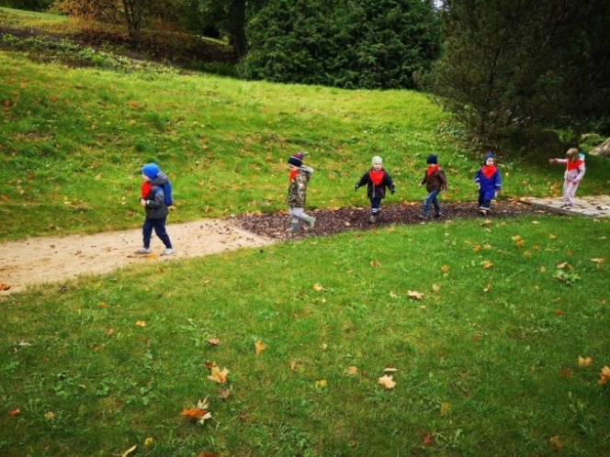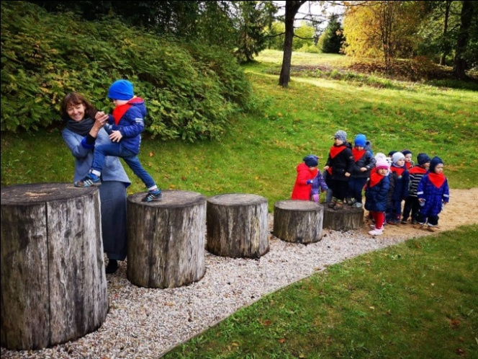
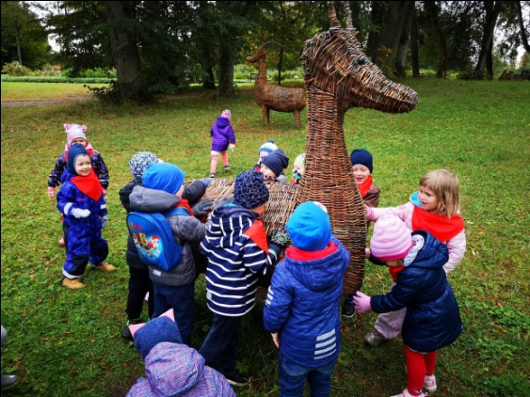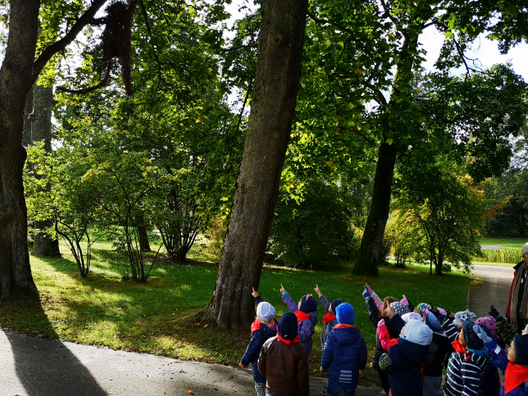
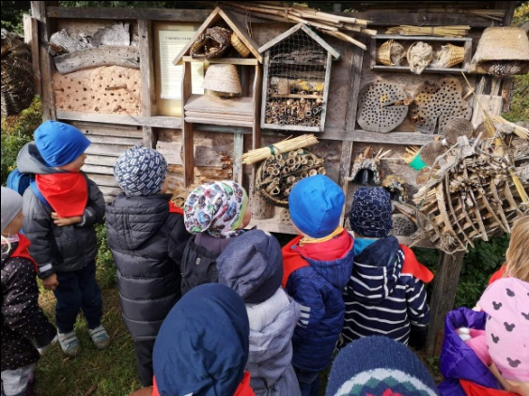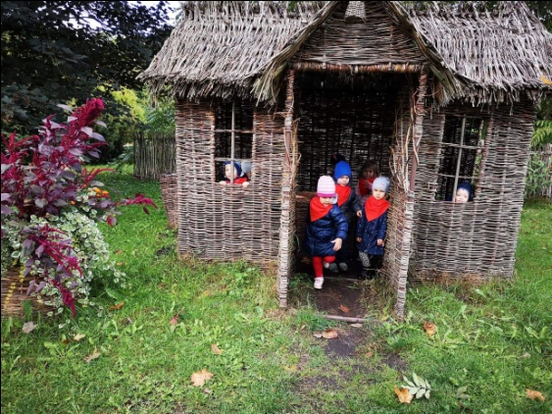

Besigerėdami rudenėjančia gamta„Bitutės“ grupės vaikai į įstaigą grįžo puikios nuotaikos ir kupini gerų įspūdžių.
Kitą dieną, tai yra 2019 m. rugsėjo 20-ąją,Vilniaus universiteto botanikos sodą Kairėnuose aplankė „Kačiukai“ grupės vaikai. Jie dalyvavo edukacijoje„Gamtosžinutė mums“.Atvykus mažuosius pasitiko gidė Rasa, išdalino parko žemėlapius ir spalvotus kibirėlius, kad vaikai galėtų rinkti gamtinę medžiagą. Prieš kelionę gidė papasakojo, kaip augalai subrandina sėklas ir dauginasi.

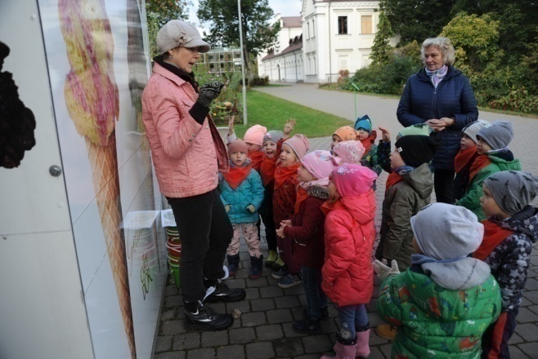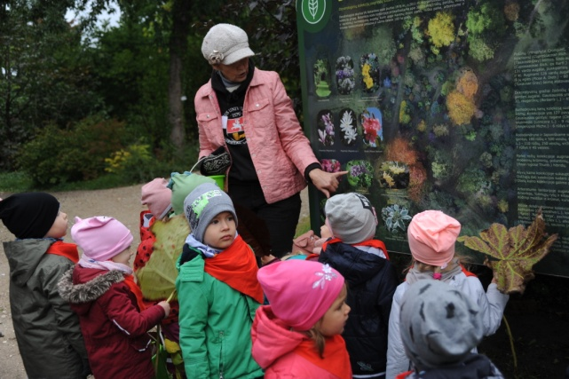
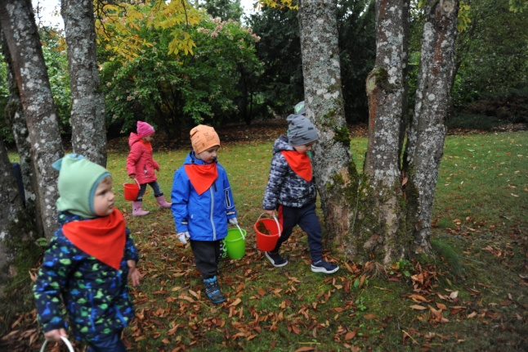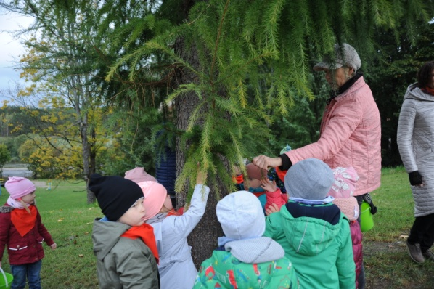
Pirmas laimikis buvo klevo lapai ir sėklos. Takelis vingiavo į kalniuką, bet prieš tai reikėjo peršokti upeliuką kertantį mūsų kelią. Bekopdami vaikai klausėsi gidės pasakojimų ir rinko į kibirėlius įvairių medžių ir krūmų lapus.
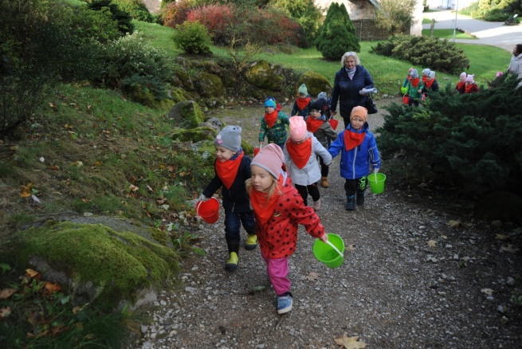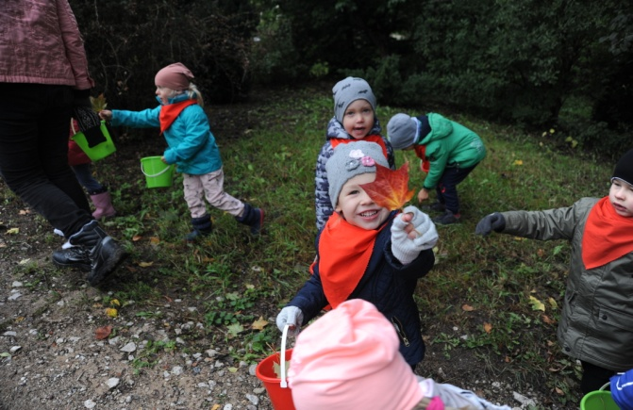
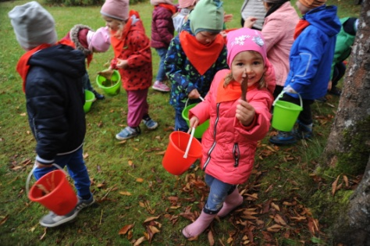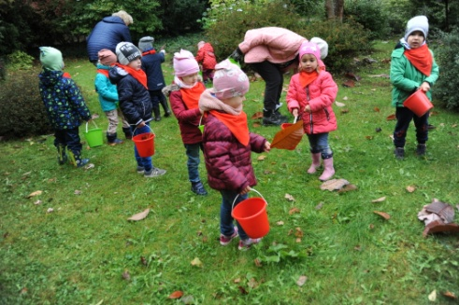

Įkopę į kalnelį išgirdome gagenimą ir klegėjimą. Taip su mumis sveikinosi už tvorelės gyvenančios žąsys ir kalakutas. Gidė pasiūlė vaikams paukščius pavaišinti greta augančiomis vynuogėmis.
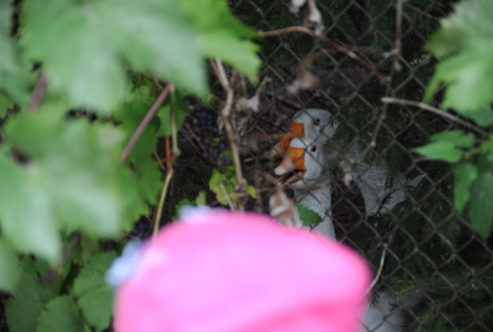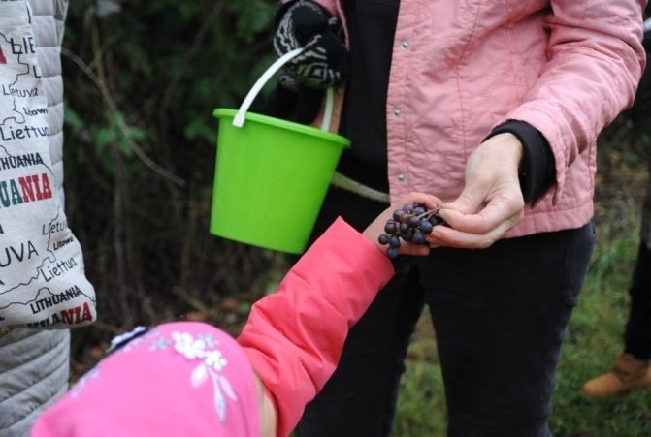
Toliau nužingsniavome siauru takeliu iš abiejų pusių apaugusiu įvairiais augalais: krūmais, medžiais, gėlėmis. Prisirinkome mažų geltonų obuoliukų, jais grįžę pasigardinome arbatą. Pamatėme riešutmedį, prisirinkome labai didelių plačialapės magnolijos lapų. Vaikai juokavo, kad jie panašūs į skėčius.
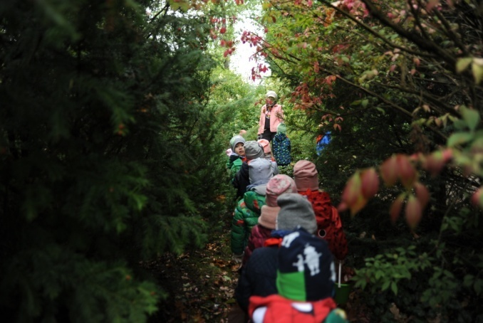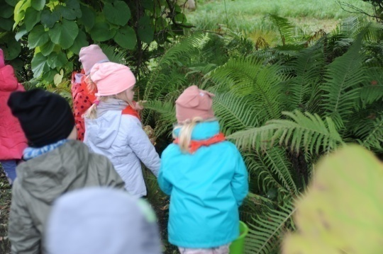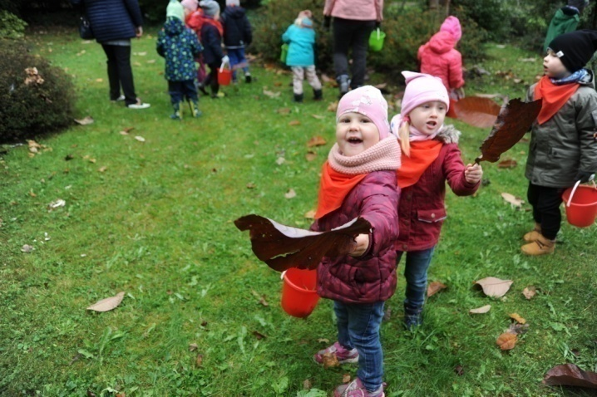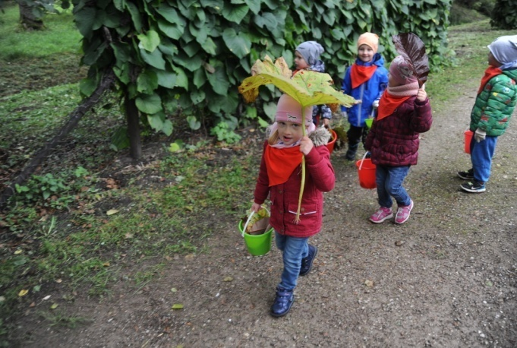

Taip rinkdami įvairius lapus priėjome prie iš smėlio sukastų lysvių. Gidė pasakė, kad dabar iš visos surinktos gamtinės medžiagos: lapų, sėklų, gėlių žiedlapių, gilių, kaštonų ir kt., vaikai sukurs paslapčių piešinėlius ir paslėps juos po stiklu. Kai buvo piešinėliai sukurti gidė Rasa ant jų uždėjo stiklo plokštes ir užkasė smėliu. Kai nuvalėme smėlį pamatėme, koks grožis slėpėsi po stiklu. Vaikams labai patiko kūrybinis procesas.

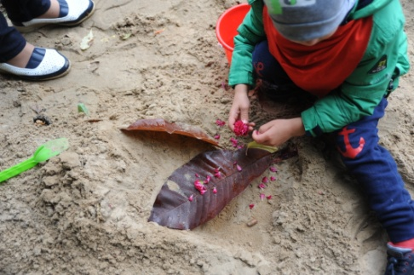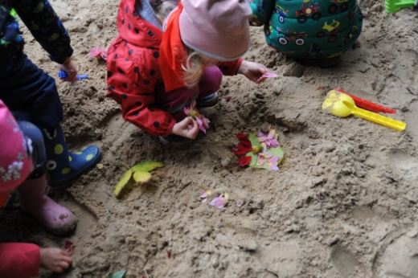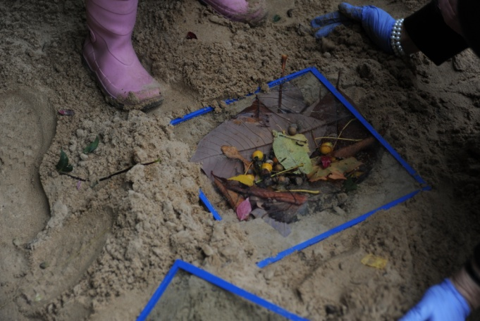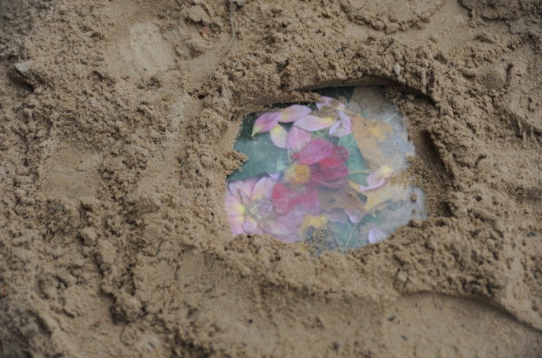

Po kūrybinės veiklos užsukome į paslaptingą namelį ir pamojavome per langelius. Padėkojome gidei, atsisveikinome ir užkandę kriaušių pasivaikščiojome po botanikos sodą. Pamatėme, koks gražus ruduo ir kiek įvairių spalvų rudeninių gėlių žydi parke.

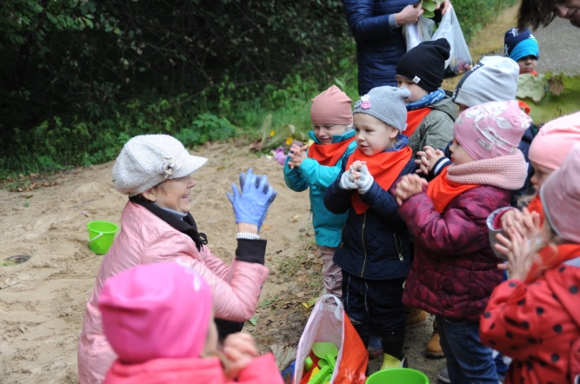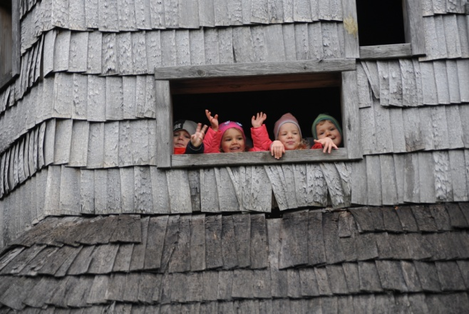
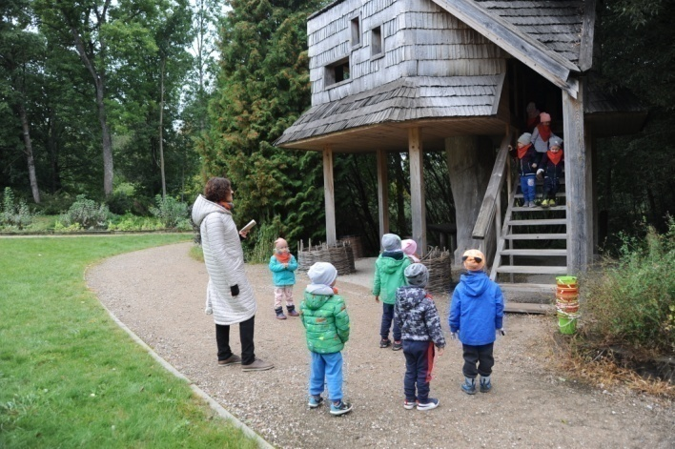
Į lopšelį-darželį parsivežėm gerą nuotaiką ir įvairios gamtinės medžiagos darbeliams kurti.

Išvyka į Sirvėtos regioninio parko gamtos mokyklą

Besigėrint Švenčionių rajono rudenėjančia gamta rugsėjo 26-ąją „Pelėdžiukai“ grupės vaikai keliavo į Sirvėtos regioninio parko gamtos mokyklą. Čia mus maloniai sutiko ir edukaciją „Bitė ir žmogus“ pravedė mokyklos edukatorė. Veiklos metu ji, taikydama interaktyvias priemones, vaikams papasakojo apie bites – šių vabzdžių savybes, gyvenimo ypatumus. Per mikroskopą mažieji keliautojai tyrinėjo bitės sparno sandarą.

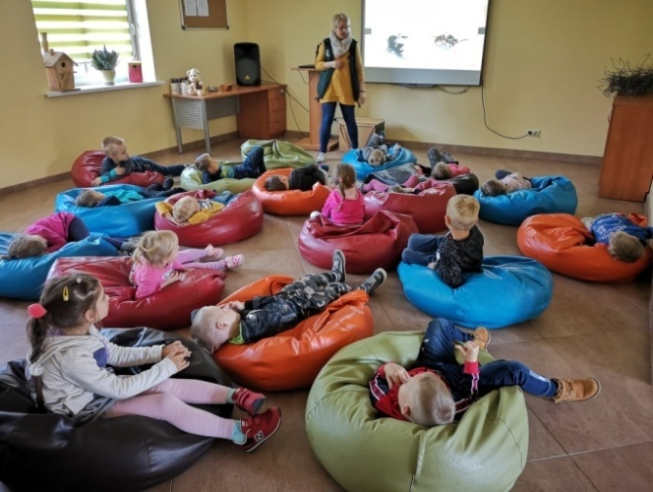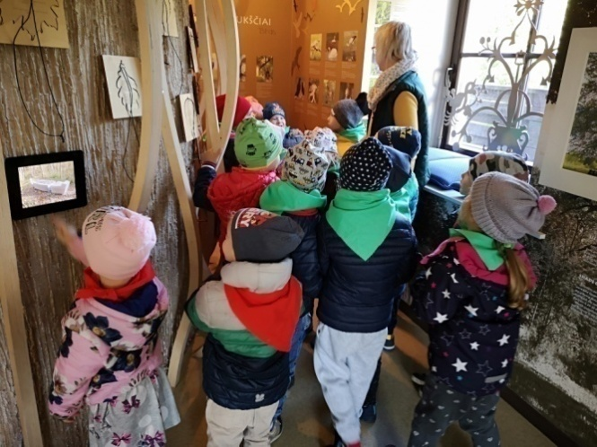
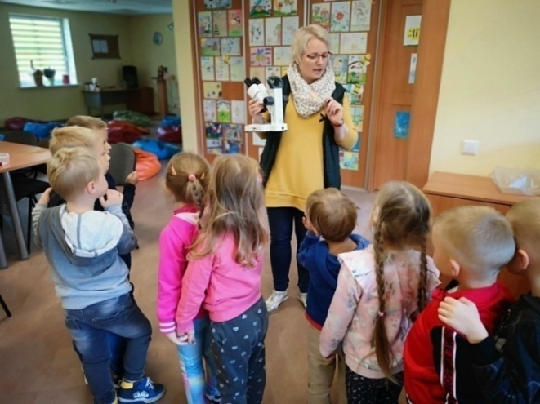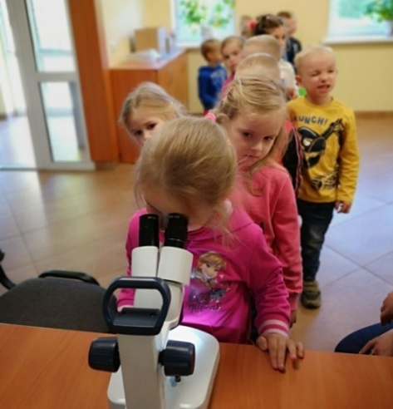

Stebint vaikams edukatorė pedagogus pakvietė lieti žvakes iš karšto vaško. Jų forma buvo siurprizas tiek pedagogams, tiek ir vaikams, nes niekas nežinojo, koks bus galutinis rezultatas. Vaškui sustingus išryškėjo nykštuko, šuns ir bitės figūros.

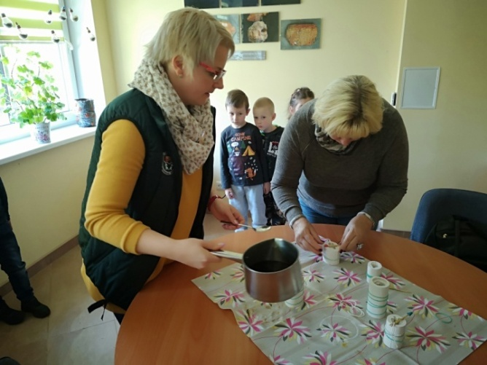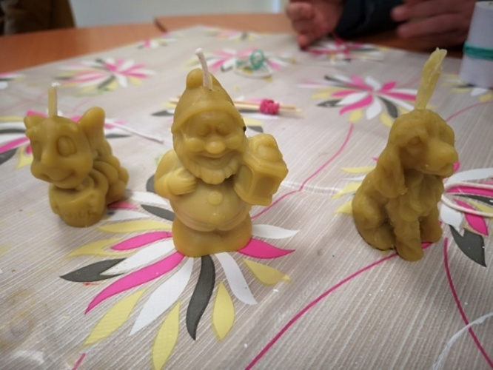

Kiekvienas vaikas susukant korį pasigamino ir savo vaškinę žvakę – eglutę. Ją papuošė džiovintu liepos žiedu. Gaminant žvakes vaikai patyrė daug kūrybinio džiaugsmo - lietė, uostė, kūrė.
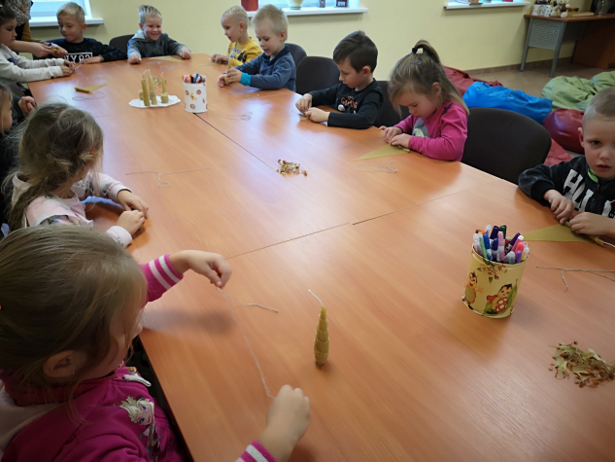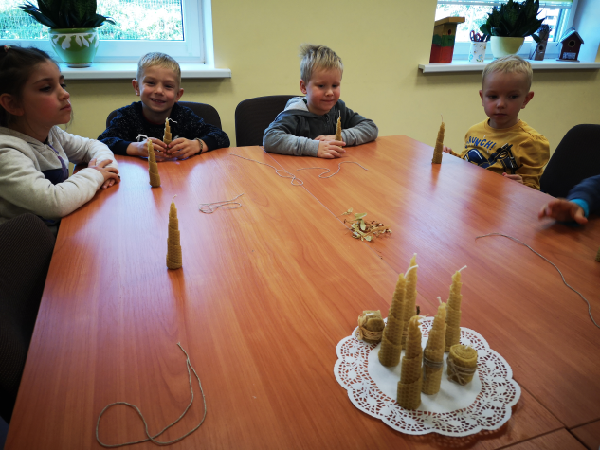
Edukacija vyko ne tik Sirvėtos regioninio parko gamtos mokykloje, bet ir jos kieme. Čia mažieji keliautojai tyrinėjo avilio sandarą, praktiškai, laikydamiesi taisyklių, patys į jį dėjo korius.

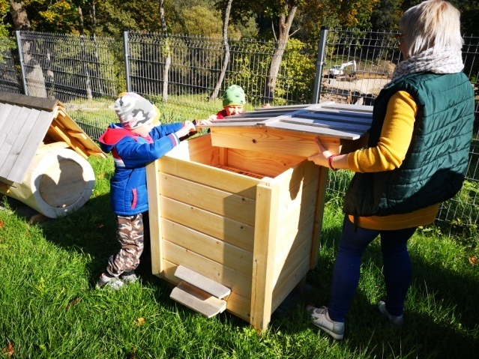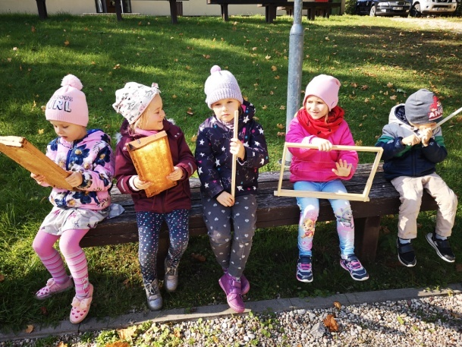
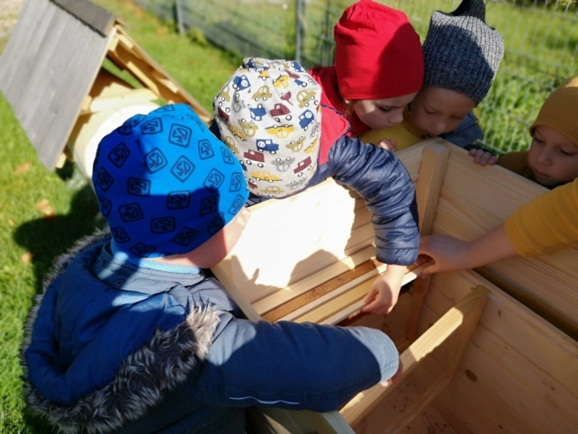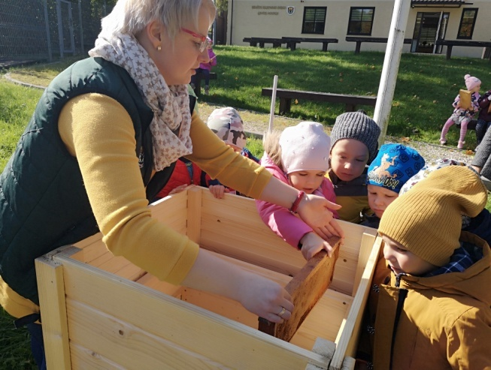

Pasibaigus edukacijai „Pelėdžiukai“ grupės vaikai nutarė, kad nuo šiol jie bus geriausi bičių draugai bei valgys daug medaus, nes medus yra sveika.

Išvyka su edukacija į „Paukščių kaimas“

Spalio 3-ąją ,,Ežiukai“ grupės vaikai lankėsi ,,Paukščių kaime“. Vos įžengus pro vartus link tavęs pasileidžia kreksinčios žąsys, paknopstom atbėga vištos „su kelnėm“, aplink sukiojasi drąsus avinukas, akies kraštu matai balsą demonstruojantį asilą. Ignalinos rajone šeimos įkurtas pasakų kaimas – vieta, kur galima paglostyti „geriausius pasaulio gyvūnus“.
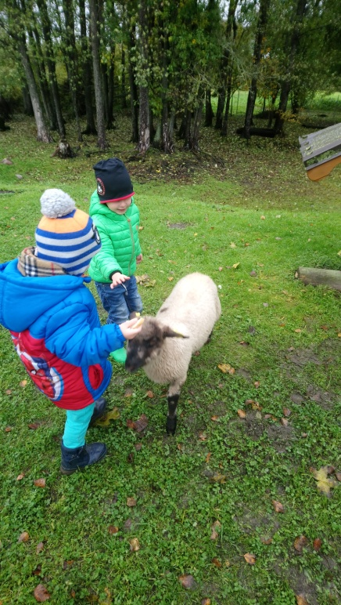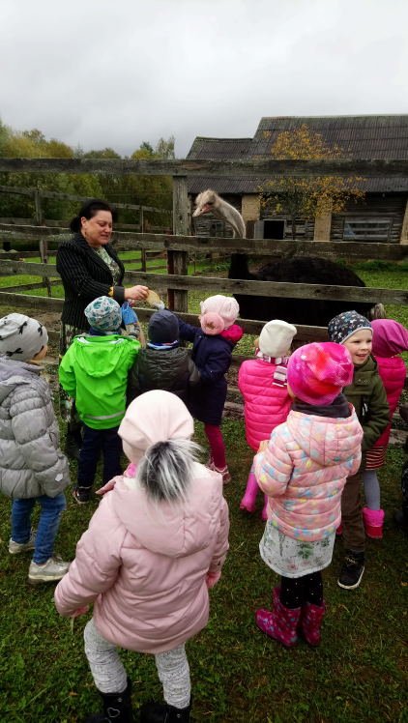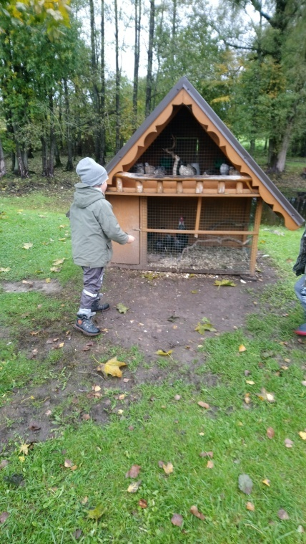

Žavi ne tik gyvūnų įvairovė, bet ir tai, kaip šeimininkė Laima apie kiekvieną iš savo augintinių galėtų pasakoti ir pasakoti. Stručiai, kurie niekada gyvenime neplovė kojų ir nekirpo nagų. Avinas Joptautas su keturiais ragais ir jo žmona Mekekionė. 15 įvairiausių rūšių povų, vištos su kelnėmis, strutis Trū Sabaka, dėl kurio vardo net buvo atsiklausta Mariaus Berenio.

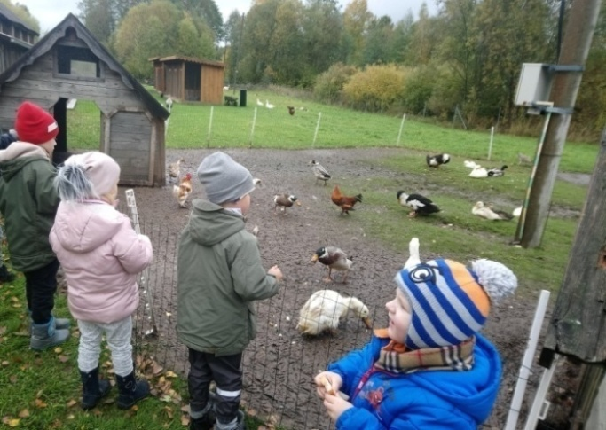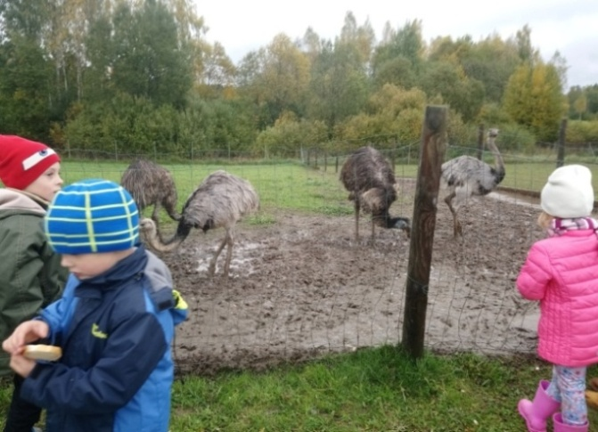
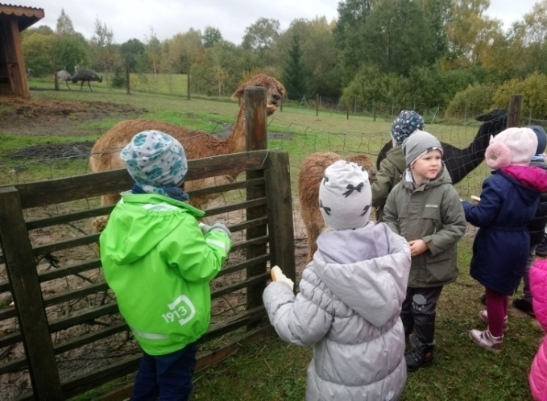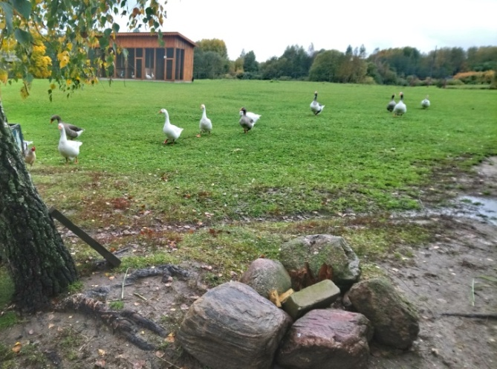

Vaikams labai patiko, kai darbo imasi gaspadorius Rimas. Ant laužo ir „petelnios“ jis imasi kepti „pirato akį“ – duoną su kiaušiniu. „Arba graikiškai – piratakį. Pavalgę gerai šoksite sirtakį“, – šmaikštauja jis. Šios edukacijos metu svečiams ne tik ant laužo kepama kiaušinienė, bet ir pasakojamos įdomybės apie paukščius, vaišinama arbata su šeimininkės Laimos keptais ančiukų formos sausainiais. Rašomi ir laiškai Laimės paukštei – žąsies plunksna! O tuomet leidžiamasi apžiūrėti visą ūkį.
Tokia edukacija įdomi ne tik vaikams, bet ir juos lydinčioms mokytojoms.

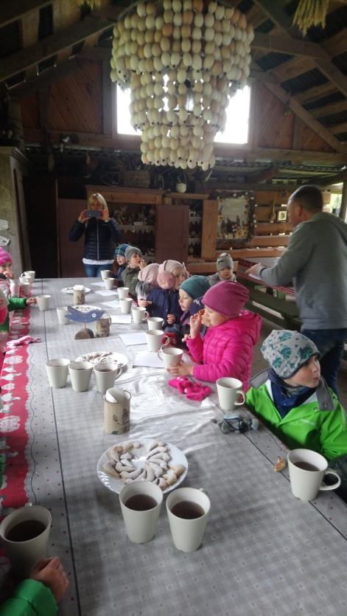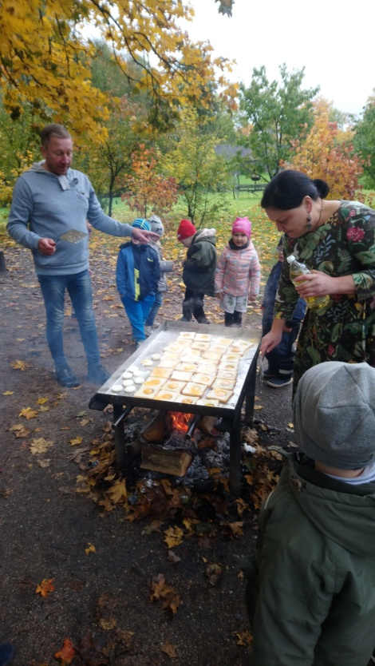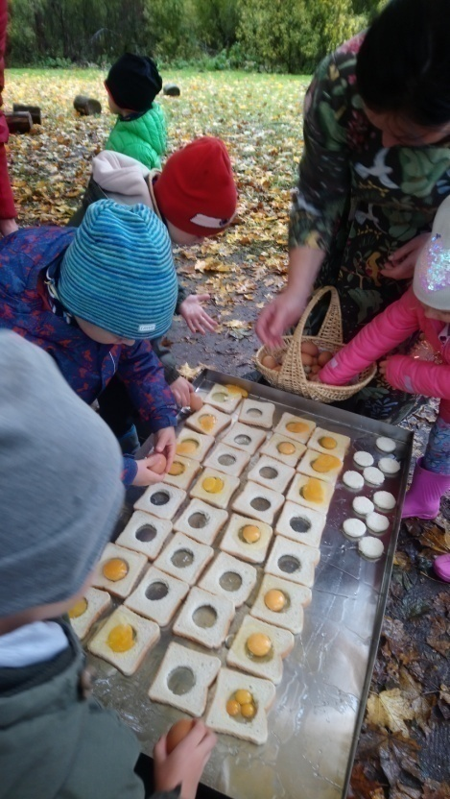
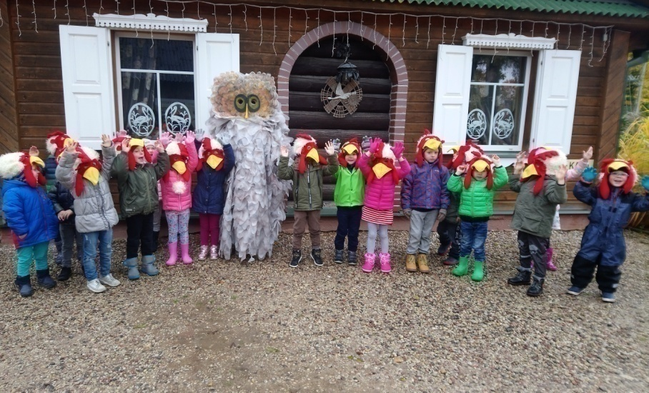

Išvykos į Saugomų teritorijų nacionalinį lankytojų centrą

Mes ir vėl keliaujame! Atsižvelgiant į vaikų amžių buvo organizuotos4išvykos į Saugomų teritorijų nacionalinį lankytojų centrą. Ugdytiniai dalyvavo edukacinėse veiklose: „Boružiukai“ ir „Kačiukai“ – „Pažink Lietuvos medžius“, ,,Žiogeliai“ ir ,,Ežiukai“ - „Atrask ir pažink Lietuvos saugomas teritorijas“.Edukacinių veiklų metu vaikai susipažino su saugomomis Lietuvos teritorijomis, nacionaliniais ir regioniniais parkais, saugomomis augalų ir gyvūnų rūšimis, kraštovaizdžiu. Aiškinosi, kodėl reikia saugoti gamtą, ugdėsi norą patiems atrasti mūsų kraštolobius.
Vos įėję į vidų vaikai pasijuto tarsi gamtos apsuptyje: aplinkui žolynai, paukščiai, žiogai, driežai, o pakėlus galvas debesys. Gidei paprašius suskaičiuoti varnas, pavaizduotus vabalus vaikai pasijuto patys esantys gamtos dalimi. Suradus vis kitą driežiuką ugdytiniams buvo pristatomos ekspozicijos. Vaikai palietę pievą susipažino su jose augančiais augalais, patikrino kas slepiasi pievų spintose. Su saugomų teritorijų sistema susipažino sukant krumpliaračius. Susidomėję apžiūrėjo saugomų teritorijų gamtos ,,lobius“ sienoje įrengtose ertmėse su konkrečiais daiktais ir interaktyvių priemonių pagalba.
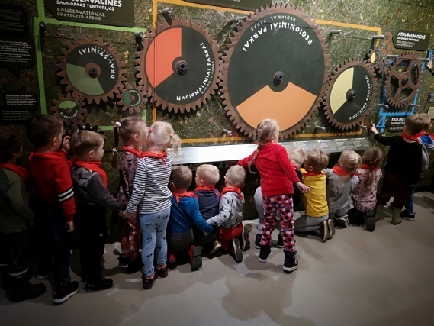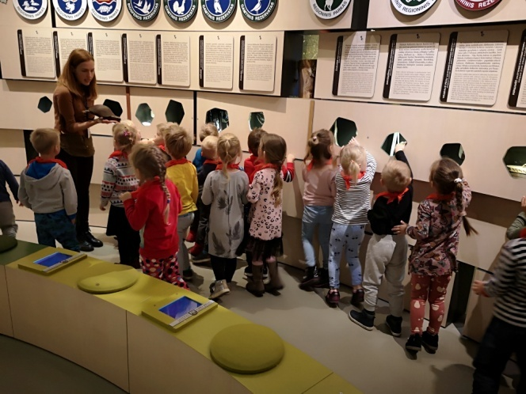
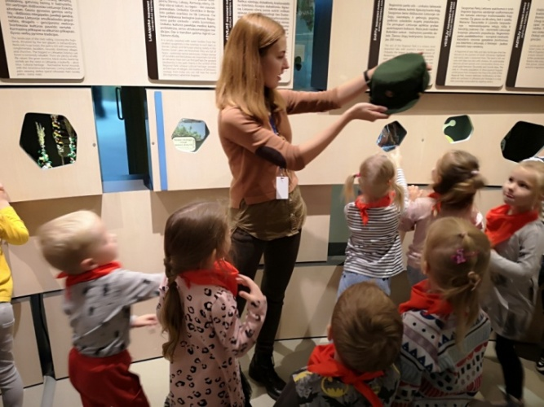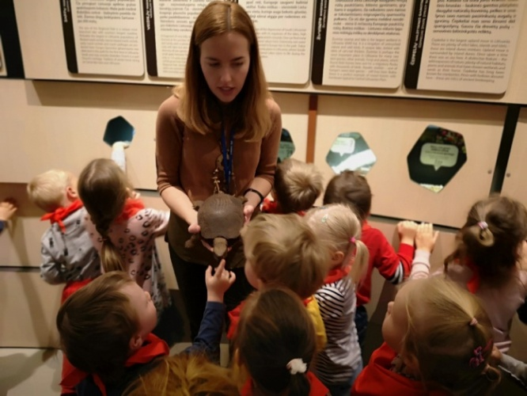

Vaikai klausėsi gamtos garsų. Lietuvos paukščius ne tik stebėjo ekrane, klausėsi jų čiulbėjimo, bet ir patys juos pavaizdavo. Ypatingą įspūdį paliko laboratorinis stalas-klaustukas, kur įvairios gamtos mįslės paaiškinamos filmuotais siužetais.

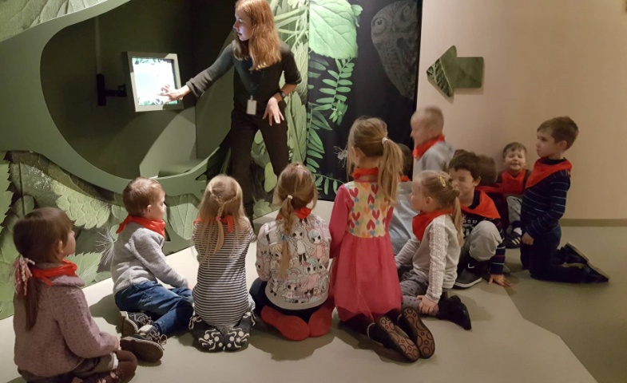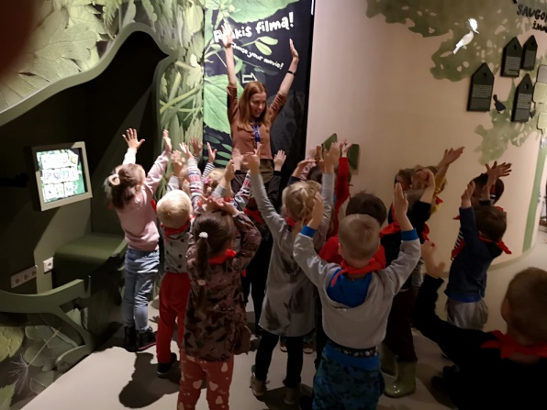
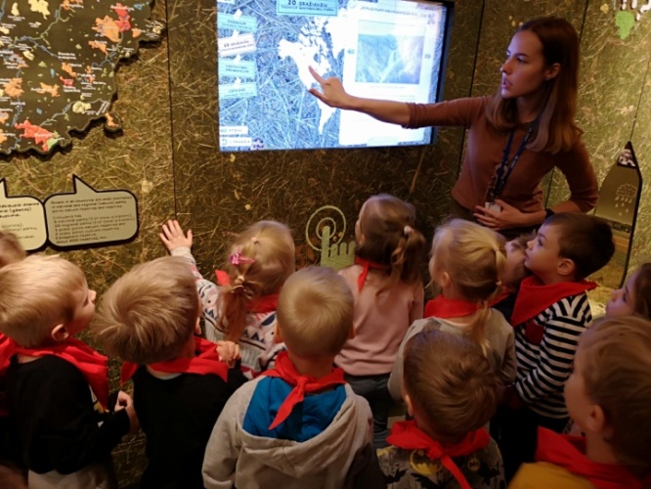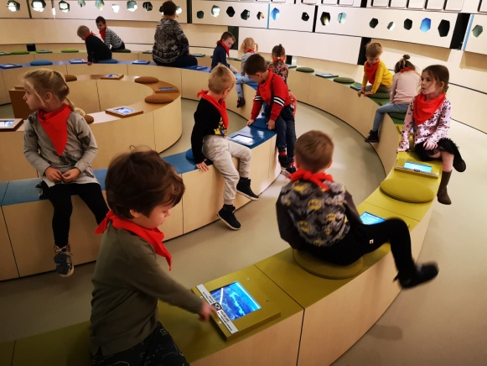

Savo įspūdžius vaikai išreiškė piešdami, žaisdami.

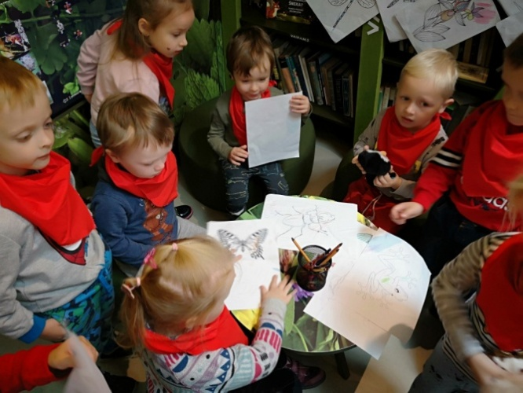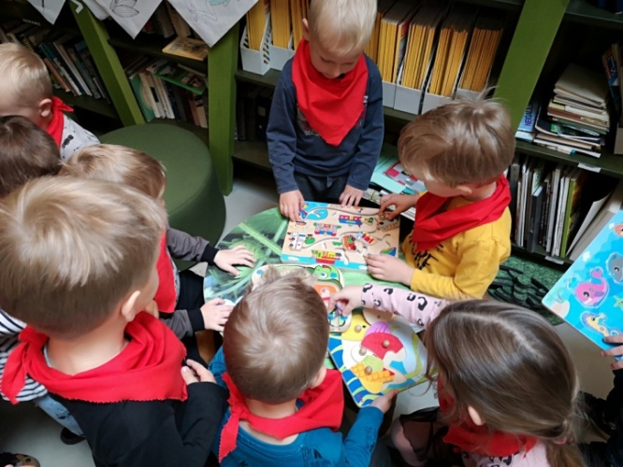

APSILANKYMAS ,,AVIEČIŲ ŪKYJE“ BENDRADARBIAUJANT SU VILNIAUS LOPŠELIO-DARŽELIO ,,GABIJĖLĖ“ UGDYTINIAIS

Šių metų rugsėjo 26 dieną lopšelio-darželio „Justinukas“ ir Vilniaus lopšelio-darželio „Gabijėlė“ priešmokyklinio ugdymo grupių vaikai vyko į išvyką su edukacija į „Aviečių ūkis“ esantį Keipūnų kaime, Medininkų seniūnijoje, Vilniaus rajone. Vykdami jie turėjo galimybę pamatyti kelyje puikius gamtovaizdžius, sutiktus objektus.
Atvykę į aviečių ūkį ir susipažinę su sodybos šeimininku, ėjo ragauti aviečių, skinti savo draugams bei šeimos nariams. Ypač vaikams patiko edukacija apie maistines ir gydomąsias aviečių savybes. Sužinojo, kaip spaudžiamos sultys, iš ko daroma arbata. Naujovė buvo tai, kad aviečių kauliukai yra vaistas, o iš kauliukų aliejaus galima gaminti ir kosmetiką.
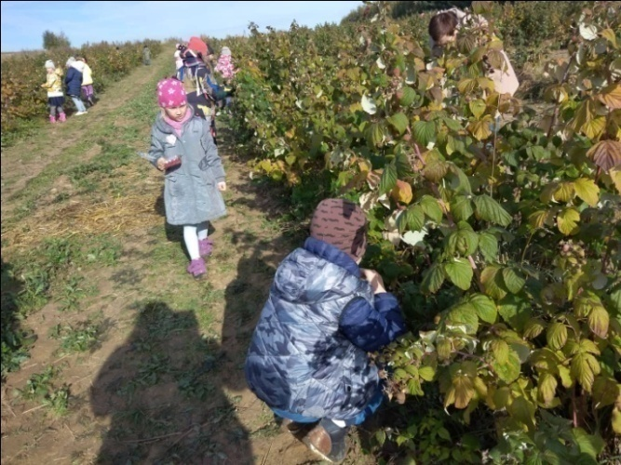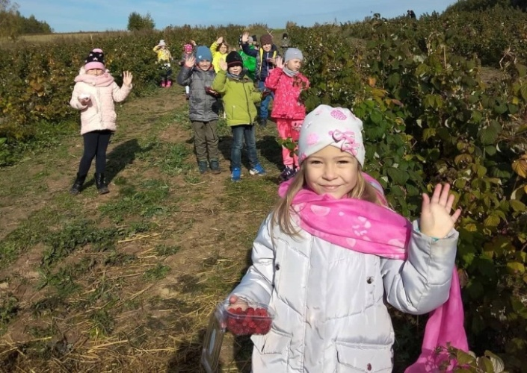

Prisiragavę aviečių, vaikai kartu su sodybos šeimininku gėrė arbatą, šildėsi prie laužo, ragavo aviečių bei kriaušių uogienės.

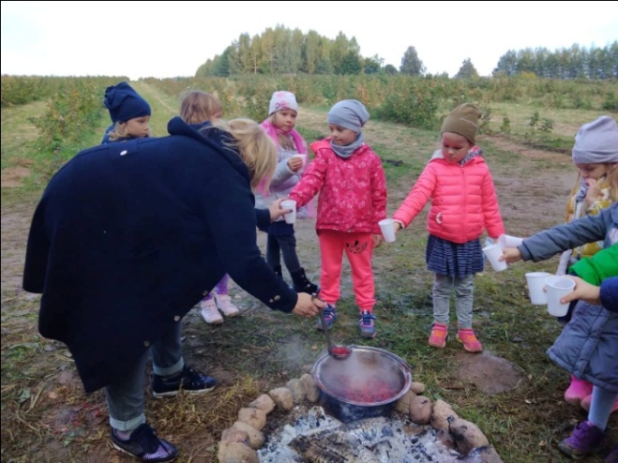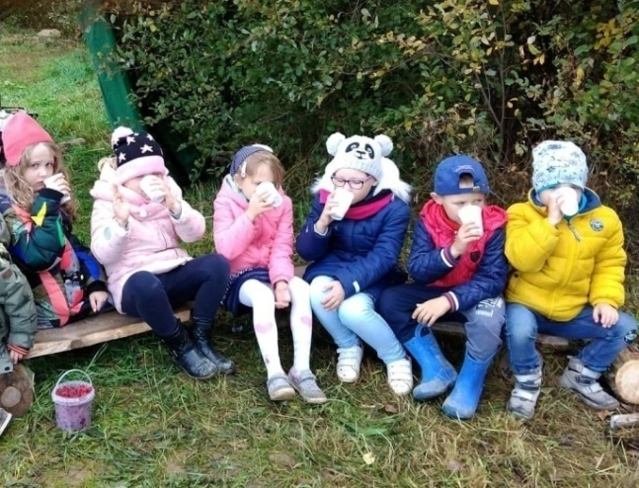

Šiek tiek pailsėjus mažuosius ūkio svečius šeimininkas vežiojo traktoriumi ir pasakojo kaip sodinamos avietės. Prieš išvykstant namo vaikai turėjo galimybę patys pasodinti avietės ūglį, o šeimininkas pažadėjo informuoti kaip jis auga. Ši išvyka buvo ne tik, kad įdomi, bet ir informatyvi, suteikianti daug džiugių emocijų.
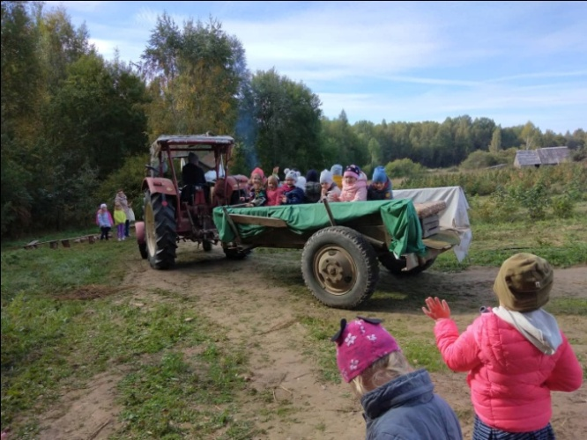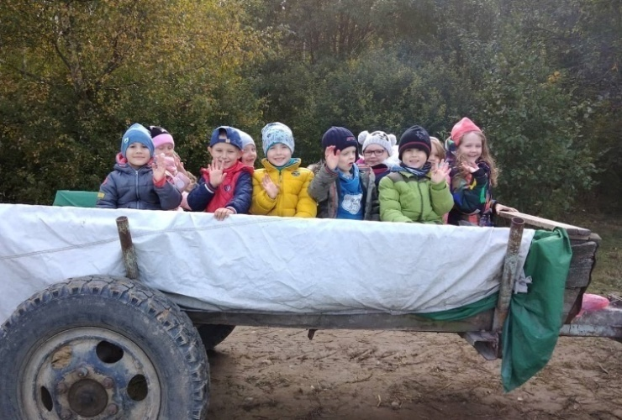
ORGANIZUOTA MUZIKINĖ EDUKACINĖ PROJEKTINĖ VEIKLA ,,GAMTOS GAMA“

Organizuota Tarptautinė ikimokyklinio ir priešmokyklinio amžiaus vaikų muzikinė edukacinė projektinė veikla ,,Muzikinė gamtos gama“, kurios tikslas dainuojant, šokant, muzikuojant gilinti vaikų supratimą apie gamtą, plėtoti muzikinę patirtį, kūrybiškumą, meninę saviraišką ir dalintis įgyvendintomis muzikinėmis idėjomis. Veikla vyko 2019 m. spalio 10 d. – lapkričio 8 d. (imtinai). Kiekviena dalyvaujanti įstaiga, laisvai pasirinktoje vietoje nufilmavo muzikinį pasirodymą, kuriame atsispindi gamta, jos reiškiniai. Tai buvo dainavimas, muzikavimas, šokis, muzikinė kompozicija ar kita projekto tikslą atitinkanti veikla. Nufilmuotą pasirodymą įkėlė į www.youtube.com svetainę.
Muzikinės edukacinės projektinės veiklos globėjai: Eglė Povilaitienė - lopšelio-darželio „Jovarėlis“ meninio ugdymo mokytoja ekspertė, Vilniaus miesto ikimokyklinio ugdymo įstaigų muzikinės metodinės tarybos pirmininkė; doc.dr. Ona Motiejūnaitė, Vilniaus miesto savivaldybės administracijos miesto tvarkymo ir aplinkos apsaugos skyriaus, aplinkos apsaugos poskyrio ekologė;
Eglė Rakauskienė, Kauno Algio Žikevičiaus saugaus vaiko mokyklos direktoriaus pavaduotoja ugdymui.
Iš viso veikloje dalyvavo 119 dalyvių iš 54ikimokyklinio ugdymo įstaigų. Labai džiugu sulaukus dalyvių iš daugelio Lietuvos miestų ir rajonų: Jurbarko, Joniškio, Radviliškio, Pakruojo, Lazdijų, Klaipėdos, Alytaus, Panevėžio, Radviliškio ir kt. Itin aktyvūs buvo Vilniaus, Kauno, Šiaulių miestų ir rajonų ikimokyklinio ugdymo vaikai ir pedagogai. Labai džiaugiamės, kad projektinėje veikloje dalyvavo ir 1 ugdymo įstaiga iš Latvijos – Daugpilio specialioji ikimokyklinio ugdymo įstaiga Nr. 9. Visi norintys pasidalinti gerąja darbo patirtimi ir pasisemti naujų idėjų organizuojant muzikines veiklas, edukacinės projektinės veiklos rezultatus galima žiūrėti internetinėje www.youtube.com svetainėje pavadinimu „MUZIKINĖ GAMTOS GAMA 2019“.

ORGANIZUOTA ,,TARPTAUTINĖ VEIKLOS LOPŠELIO-DARŽELIO LAUKO APLINKOJE SAVAITĖ“

Siekiant išbandyti įvairias praktines veiklas organizuota Tarptautinė ikimokyklinio ir priešmokykliniougdymo įstaigų edukacinė – praktinė veikla„Tarptautinė veiklų savaitė lopšelio-darželio lauko aplinkoje“, kurios tikslas sudaryti vaikams galimybę lopšelio-darželio teritorijoje įvairiomis formomis pažinti gamtos reiškinius. Mokytojams dalintis veiklų gamtoje patirtimi, užsiėmimų aprašais, suteikiant galimybę išbandyti kitų pedagogų sėkmingą patirtį. Veikla įgyvendinta 2019 m. spalio 7 d. – spalio 31 d. Iš viso veikloje dalyvavo 73 dalyviai iš 31 Lietuvos ikimokylinio ir priešmokyklinio ugdymo įstaigos. Itin didelio dalyvių skaičiaus sulaukėme iš Kauno, Vilniaus ir Panevėžio miestų. Parengtas patirtinis-praktinis leidinys ,,Tarptautinė veiklos lopšelio-darželio lauko aplinkoje savaitė“ PDF formatu ir dalinantis gerąja patirtimi išsiųstas visiems dalyvavusiems mokytojams. Leidinio puslapių skaičius – 106. Penki leidiniai išspausdinti projekto sklaidos ir reprezentavimo tikslais.

PROTŲ MŪŠIS „GAMTOS VAIKAI“

Skatinant priešmokyklinio amžiaus vaikus domėtis gamta per praktinę, kūrybišką ir žaidybinę veiklą, plėtojant tarppusavio bendravimo ir bendradarbiavimo įgūdžius, 2019 m. lapkričio 26 d. Vilniaus lopšelyje-darželyje „Justinukas“ vyko Vilniaus miesto ikimokyklinio ir priešmokyklinio ugdymo įstaigų protų mūšis „Gamtos vaikai“. Jame dalyvavo 6 priešmokyklinio ugdymovaikų komandos iš Vilniaus miesto lopšelių-darželių „Pilaitukas“, „Žilvinėlis“, „Pelenė“, „Rūta“, „Pelėda“ ir „Justinukas“. Visus susirinkusius pasveikino Margarita Dzedulionienė, Vilniaus lopšelio-darželio „Justinukas“ direktoriaus pavaduotoja ugdymui laikinai vykdanti direktoriaus funkcijas ir doc. dr. Ona Motiejūnaitė, Vilniaus miesto savivaldybės administracijos miesto tvarkymo ir aplinkos apsaugos skyriaus, aplinkos apsaugos poskyrio ekologė. Dalyvaujančios komandos prisistatė smagiais ketureiliais, skanduotėmis.

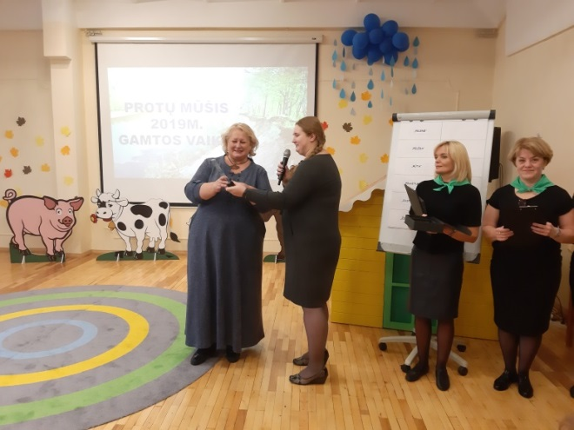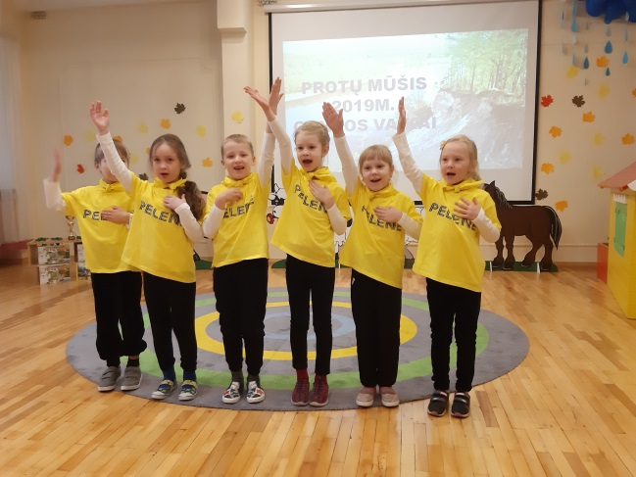

Vedančiosios supažindino vaikus ir pedagogus su protų mošio „Gamtos vaikai“ taisyklėmis.
1 taisyklė. Atsakinėja tik pakviesta komada. Kitos komandos nepasakinėja.
2 taisyklė. Kiekviena užduotis bus vertinama taškais. Nugalės komanda surinkusi daugiausiai taškų.
3 taisyklė. Pedagogai užtikrina ramų darbą komandoje. Stebi ir skaičiuoja komandų teisingus atsakymus, paduoda užduotims reikalingas priemones.
4 taisyklė. Svarbiausia – būkite išradingi, drąsūs ir geros nuotaikos.
Ir palinkėdamos visiems sėkmės pakvietė pradėti veiklą. Protų mūšyje dalyvaujančios komandos atliko 6 užduotis.
1 užduotis: Atpažink medį.
Užduoties tikslas – dirbant komandoje sudėlioti dėlionę ir įtvirtinti žinias apie medį: šaknys, kamienas, šakos, lapai ar spygliai. Vienoms komandoms užduotį atlikti sekėsi geriau, kitoms laiko pamąstyti ir atrasti tinkamas dėlionės detales prireikė daugiau, tačiau visas komandas nudžiugino bendras rezultatas – sudėta dėlionė ir įvardintas medis.

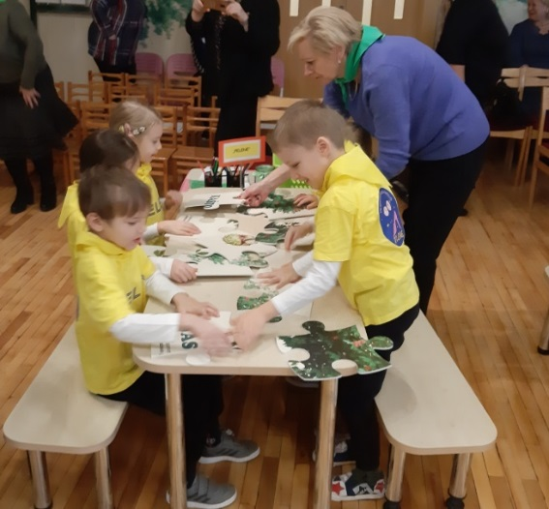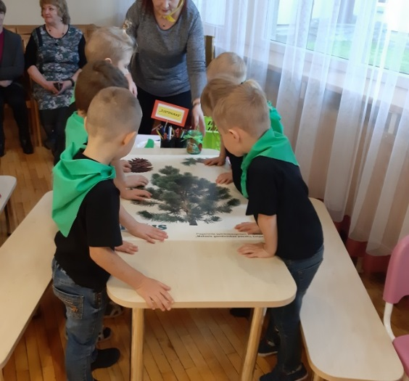

2 užduotis. Pažinkime gamtą.
Užduoties tikslas - plėsti žinias apie gyvąją gamtą, atpažįstant ir įvardinant kortelėse pavaizduotus gėlę, medį, grybą, paukštį, gyvūną ir gyvūno gyvenamą būstą. Atliekant užduotį komandos nariai galėjo padėti savo draugams. Vaikai buvo susikaupę ir bendromis pastangomis pasiekė užduoties tikslą - atpažino ir teisingai įvardintino paveikslėliuose pavaizduotus gyvūnus ir augalus.
3 užduotis. Gamtos garsai.
Užduoties tikslas - įsiklausyti ir išgirdus įvardinti gamtoje girdimus garsus. Kiekvienai komandai pateikti trys garsų įrašų variantai: gyvūnų skleidžiami garsai (naminių gyvūnų, laukinių žvėrių, paukščių, vabzdžių), gamtos reiškiniai, jūros ošimo įrašai. Įvardijus savo atsakymo variantą ar jis teisingas, komanda galėjo įsitikinti pažvelgę į ekrane matomą vaizdą.
Vaikai lengvai atpažino ir įvardindavo gyvūnų skleidžiamus garsus, tokius kaip šuns lojimas, katės miaukimas, gaidžio giedojimas, avies mekenimas, vilko kauksmas. Tačiau, kur kas sunkiau vaikams sekėsi įvardinti paukščių balsus, tokius kaip pelėdos ūkavimą, viščiukų cipsėjimą, anties kreksėjimą, žuvėdros klyksmą. Kad ir ne visi garsai buvo įvardinti teisingai, tačiau vaikų nuotaika buvo puiki.

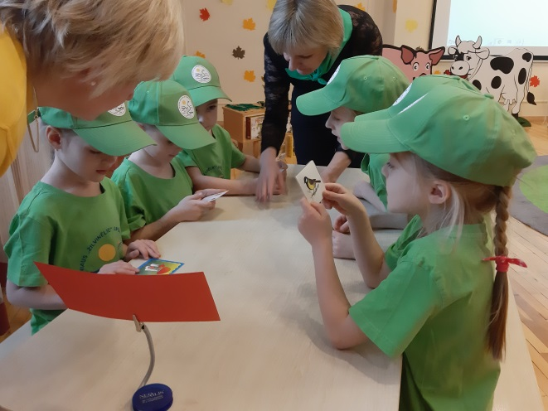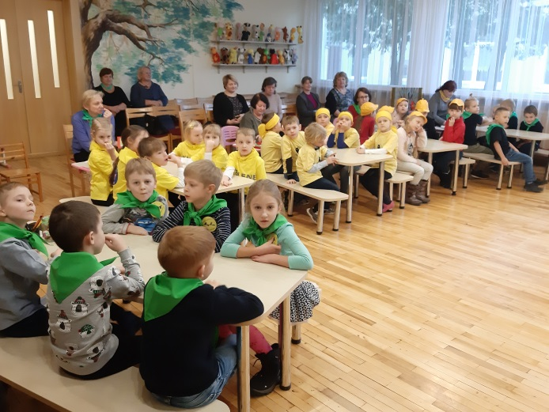

Įpusėjus protų mūšiui visi dalyviai pakviesti pailsėti šokant nuotaikingą bendrą šokį.

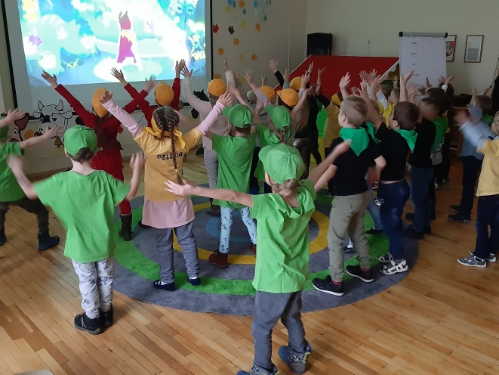

4 užduotis. Menu mįslę keturgyslę.
Užduoties tikslas – patirti atradimo-mįslės įminimo džiaugsmą. Visos pateiktos mįslės susijusios su gamta. Ekrane vaizdiniu būdu pateikta mįslė ir trys atsakymų variantai. Iš jų teisingas tik vienas atsakymas. Kiekvienam komandos nariui iš dalintos trys skirtingų spalvų juostelės (raudona, žalia, geltona). Vedančiajam užminus mįslę, pamąsčius, pakeldavo tik vieną, vaiko manymu, teisingą atsakymą atitinkančią juostelę. Atlikus užduotį teisingą atsakymą pasitikrino ekrane. Visos mįslės buvo įmintos, o komandos pelnė daug taškų.
5 užduotis. Atrink sėklas.
Užduoties tikslas – lavinti pastabumą, praplėsti žinias apie augalus atpažįstant ir rūšiuojant sėklas. Komandoms pateikti padėklai su 6 rūšių sėklomis: saulėgrąžomis, pupomis, žirniais, kukurūzais, pipirais ir moliūgų sėklomis. Vaikai atrinko sėklas į atskirus indus ir jas įvardijo. Tai užduotis, kuri reikalavo didelio dalyvių susikaupimo. Didžiausiu sunkumu tapo teisingai įvardinti mūliūgų sėklas.

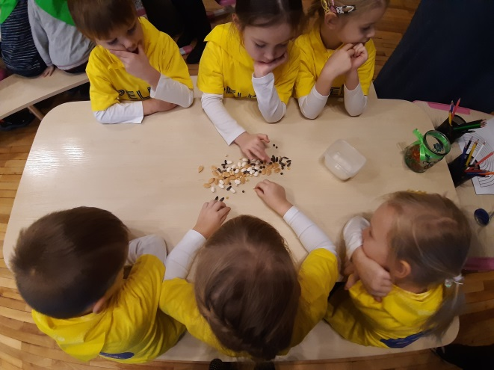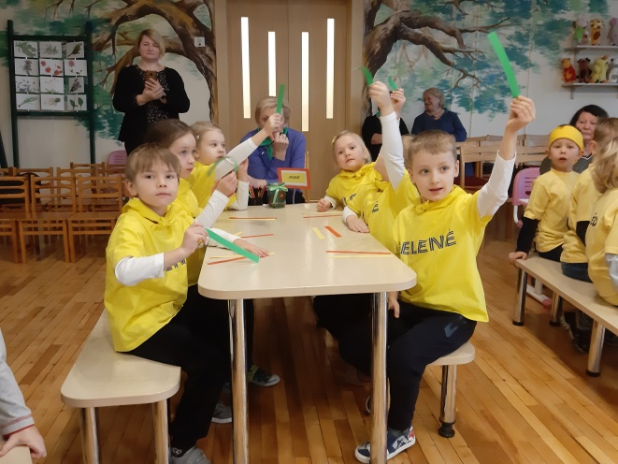

6 užduotis. Vaivorykštės spalvos.
Užduoties tikslas – prisiminti gamtos reiškinį vaivorykštę ir jos grožį perteikti spalvomis. Ekrane minutę laiko buvo pateiktas vaivorykštės vaizdas. Vaikai įsižiūrėdami į ją, įsiminė spalvas, jų eiliškumą ir per nurodytą laiką atkartojo popieriaus lape. Ši užduotis reikalavo ne tik didelio susikaupimo, bet ir pastabumo. Ir nors ne visiems vaikams šią užduotį pavyko atlikti tiksliai, tačiau ji suteikė dalyviams daug teikgiamų emocijų.

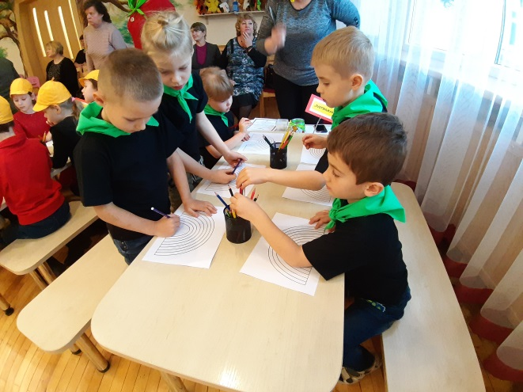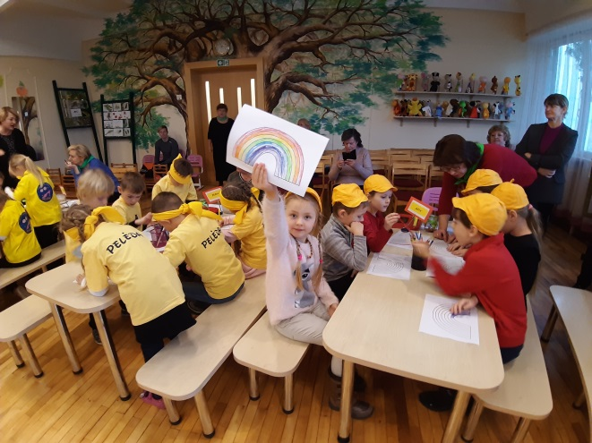

Atlikus visas užduotis atėjo svarbiausias, visų vaikų labai lauktas momentas – taškų skaičiavimas. Šią užduotį vaikai atliko itin atsakingai, nes kiekvienas taškas juos vedė pergalės link. Vertinimo komisijai pateikus rezultatus visi protų mūšio dalyviai pakviesti pajudėti aktyvioje fizinėje mankštoje.

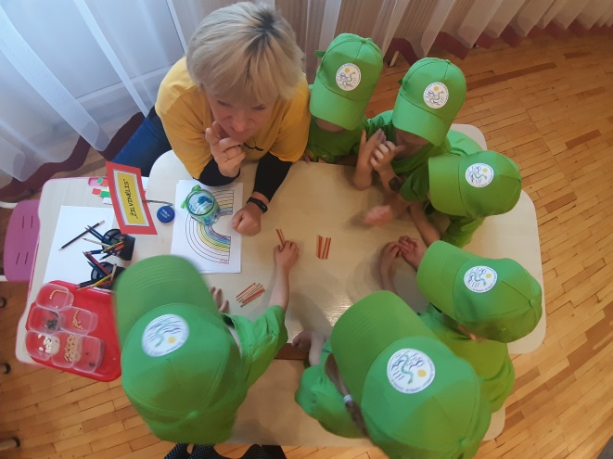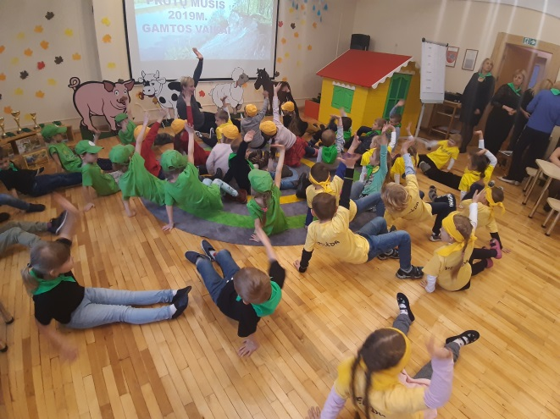

Suskaičiavus taškus paaiškėjo Vilniaus miesto ikimokyklinio ir priešmokyklinio ugdymo įstaigų protų mūšio „Gamtos vaikai“ nugalėtojai:
I vietą užėmė Vilniaus lopšelis-darželis ,,Rūta“,
II vietą - Vilniaus lopšelis-darželis ,,Pilaitukas“,
III vietą - Vilniaus lopšelis-darželis „Pelėda“.
Visi dalyviai buvo apdovanoti padėkomis, dalyvių medaliais, dėlionėmis apie gamtą, o komandoms nugalėtojoms įteiktos taurės ir diplomai.

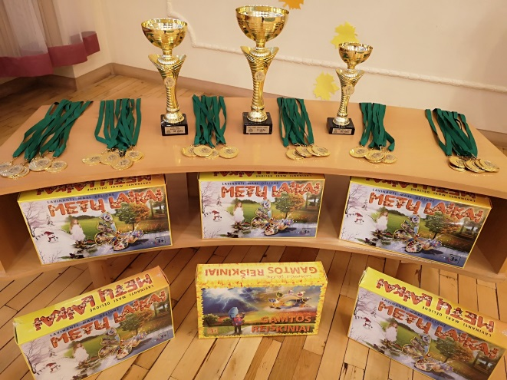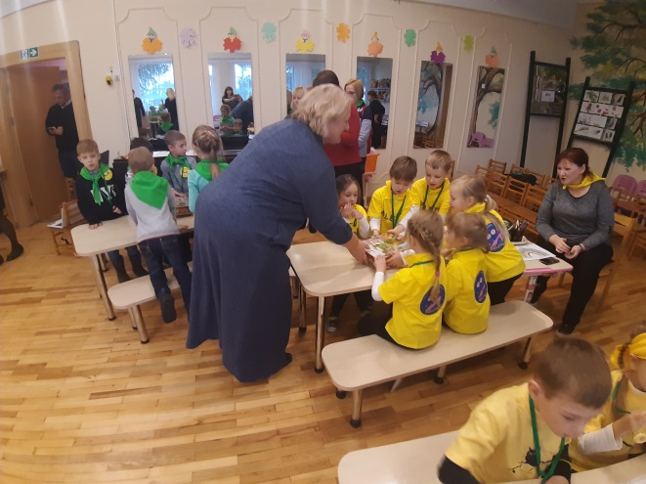

Visos veiklos metu skambėjo daug juoko, vaikų veiduose švytėjo šypsenos ir nesvarbu, kas nugalėjo. Svarbiausia įgytos žinios, smagūs potyriai ir nauji draugai.

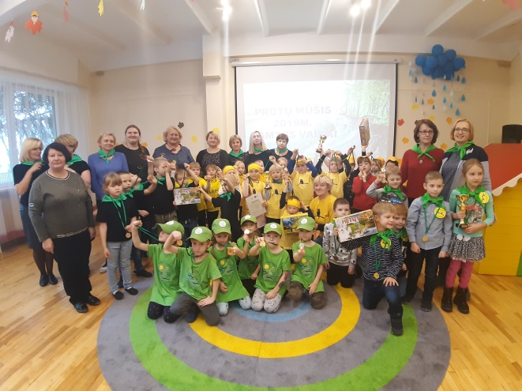

ŠERMUKŠNIŲ ALĖJA

2017 m. įgyvendinant Vilniaus miesto savivaldybės remiamą visuomenės aplinkosauginį švietimo projektą „Mažasis gamtininkas pasakų šalyje“ kilo idėja Vilniaus lopšelio-darželio „Justinukas“ teritorijoje įkurti šermukšnių alėją, kurioje kiekvienais metais būtų pasodintas skirtingos rūšies šermukšnio medis. Ši tradicija tęsiama iki šiol. Spalio mėnesį vaikai pasodino dar vieną - ketvirtąjį šermukšnį, kuris jau pavasarį pradžiugins mažuosius išsprogdindamas savo pirmuosius lapus.

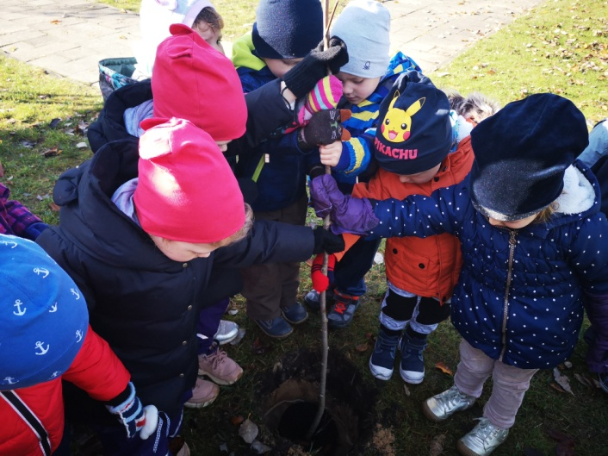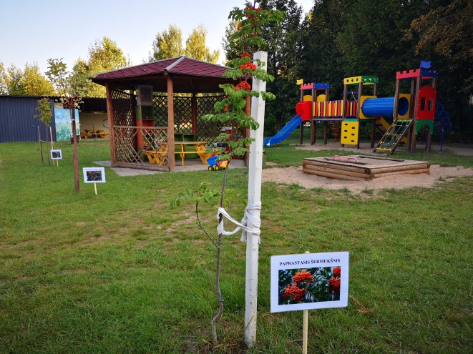

PROJEKTO REFLEKSIJA

Labai džiaugiamės ir esame dėkingi Vilniaus miesto savivaldybei už suteiktą galimybę vykdyti Vilniaus miesto savivaldybės administracijos aplinkosauginio švietimo finansuojamąprojektą „Mažasis gamtininkas vaismedžių sode“. Jometu vaikai praplėtė gamtamokslines ir gamtaapsaugines žinias, asmeninę patirtį, lavino kūrybiškumą, žadino norą pažinti, tyrinėti, eksperimentuoti. Vaikų norą aktyviai veikti, įžvelgti juos supančioje aplinkoje įdomių dalykų skatino įvairios edukacinės vaizdinės priemonės pagamintos projekto lėšomis. Daug džiugių emocijų vaikai patyrė ir didelę patirtį sukaupė išvykų metu, kuriose jie turėjo galimybę tyrinėti aplinką visais pojūčiais: pamatyti, išgirsti, paliesti, pauostyti, paragauti.
Augančiam vaikui svarbu aktyviai veikti, todėl projekto veiklos buvo įvairiapusės, orentuotos į vaiką - aktyvios, kūrybinkos, skatinančios veikti, kurti, mąstyti. Į veiklų vykdymą įsijungė ne tik visa Vilniaus lopšelio-darželio „Justinukas“ bendruomenė, bet ir dalyvavo Lietuvos Respublikos ir kitų šalių ugdytiniai, pedagogai.
Projektinė veikla, tai ne tik puikus būdas siekti išsikelto tikslo – sudaryti sąlygas tyrinėti ir analizuoti gyvosios ir negyvosios gamtos reiškinius per organizuotą į vaiko poreikius orentuotą veiklą, bet ir puikus būdas skleisti ekologines žinias, aplinkosaugos sampratą, atsakingiau rūpintis įstaigos aplinka suvienyjant įstaigos bendruomenę ir bendradarbiaujant su kitomis įstaigomis.

